

UNIVERSIDAD ESTATAL DE BOLÍVAR

Facultad de Ciencias Agropecuarias, Recursos Naturales y del Ambiente
Carrera Medicina Veterinaria

Tema:
EVALUACIÓN DE ADITIVOS FITOGÉNICOS (Curcuma longa, Matricaria chamomilla) COMO PROMOTORES DE CRECIMIENTO EN LECHONES DURANTE LA FASE DE CRECIMIENTO

Proyecto de Investigación previo a la obtención del título de Médico Veterinario. Otorgado por la Universidad Estatal de Bolívar a través de la Facultad de Ciencias Agropecuarias, Recursos Naturales y del Ambiente.

AUTORES:

Katherin Lisbeth Caluña Ramírez Luis Miguel Coloma Paredes

Tutora:

Méd. Alejandra Elizabeth Barrionuevo Mayorga Mg.

Guaranda - Ecuador

2026


EVALUACIÓN DE ADITIVOS FITOGÉNICOS (Curcuma longa, Matricaria chamomilla) COMO PROMOTORES DE CRECIMIENTO EN LECHONES DURANTE LA FASE DE CRECIMIENTO

REVISADO Y APROBADO POR:

Méd. Alejandra Elizabeth Barrionuevo Mayorga, Mg.

TUTOR

Med. Danilo Fabián Yánez Silva, MSc.

PAR LECTOR

Ing. Victor Danilo Montero Silva, Mg.

PAR LECTOR


CERTIFICACIÓN DE AUTORIA

Yo, Katherin Lisbeth Caluña Ramírez, con CI 0250161759 y Luis Miguel Coloma Paredes, con CI 0202270591, declaro que el trabajo y los resultados presentados en este informe, no han sido previamente presentados para ningún grado o calificación profesional; y, que las referencias bibliográficas que se incluyen han sido consultadas y citadas con su respectivo autor(es). La Universidad Estatal de Bolívar, puede hacer uso de los derechos de publicación correspondientes a este trabajo, según lo establecido por la Ley de Propiedad Intelectual, su Reglamentación y la Normativa Institucional vigente.

Katherin Lisbeth Caluña Ramírez Luis Miguel Coloma Paredes CI 0250161759 CI 0202270591

Méd. Alejandra Elizabeth Barrionuevo Mayorga Mg.
CI 1804156089

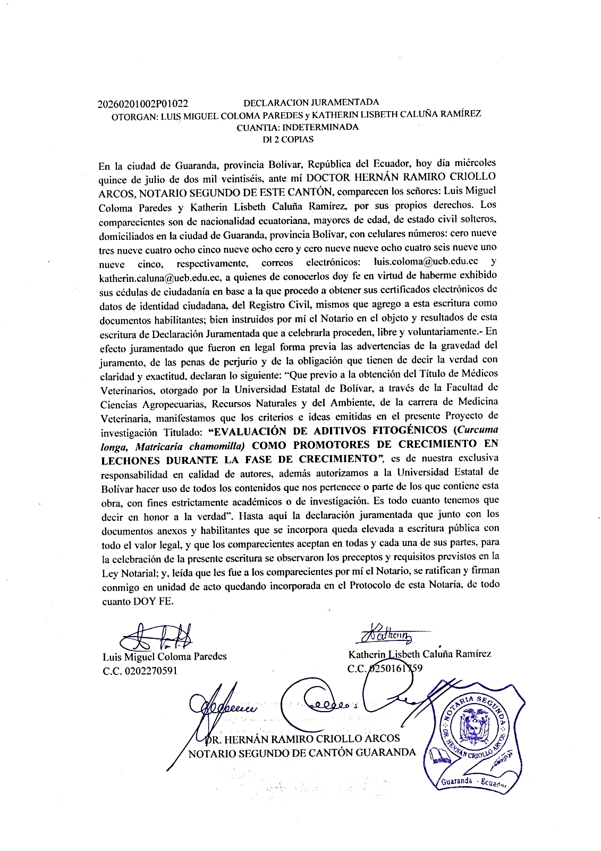

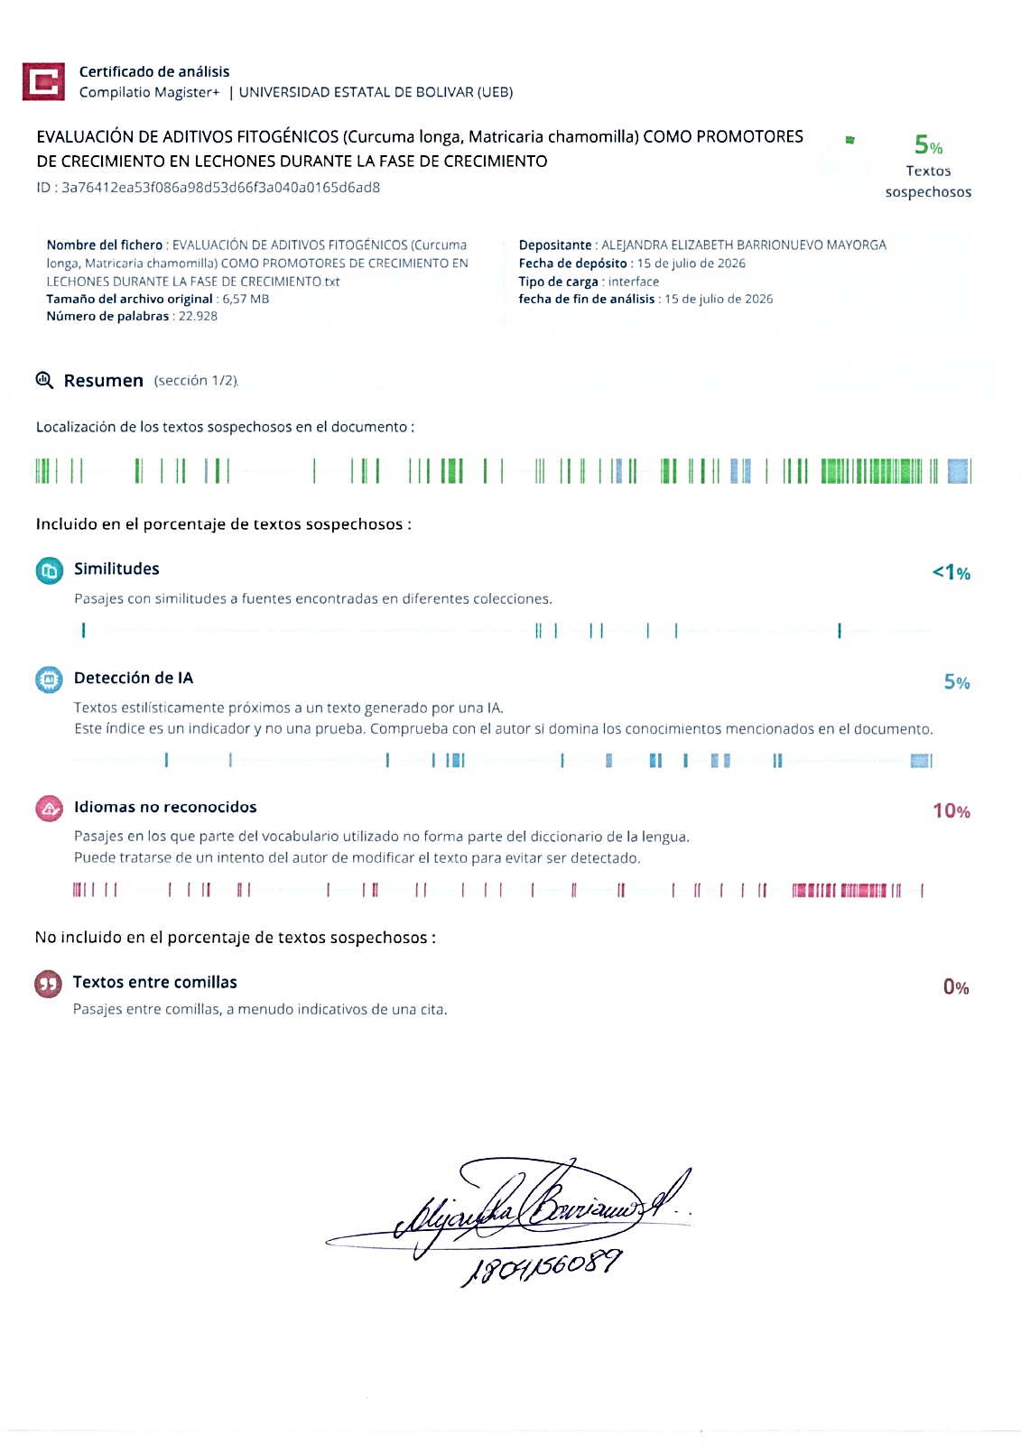

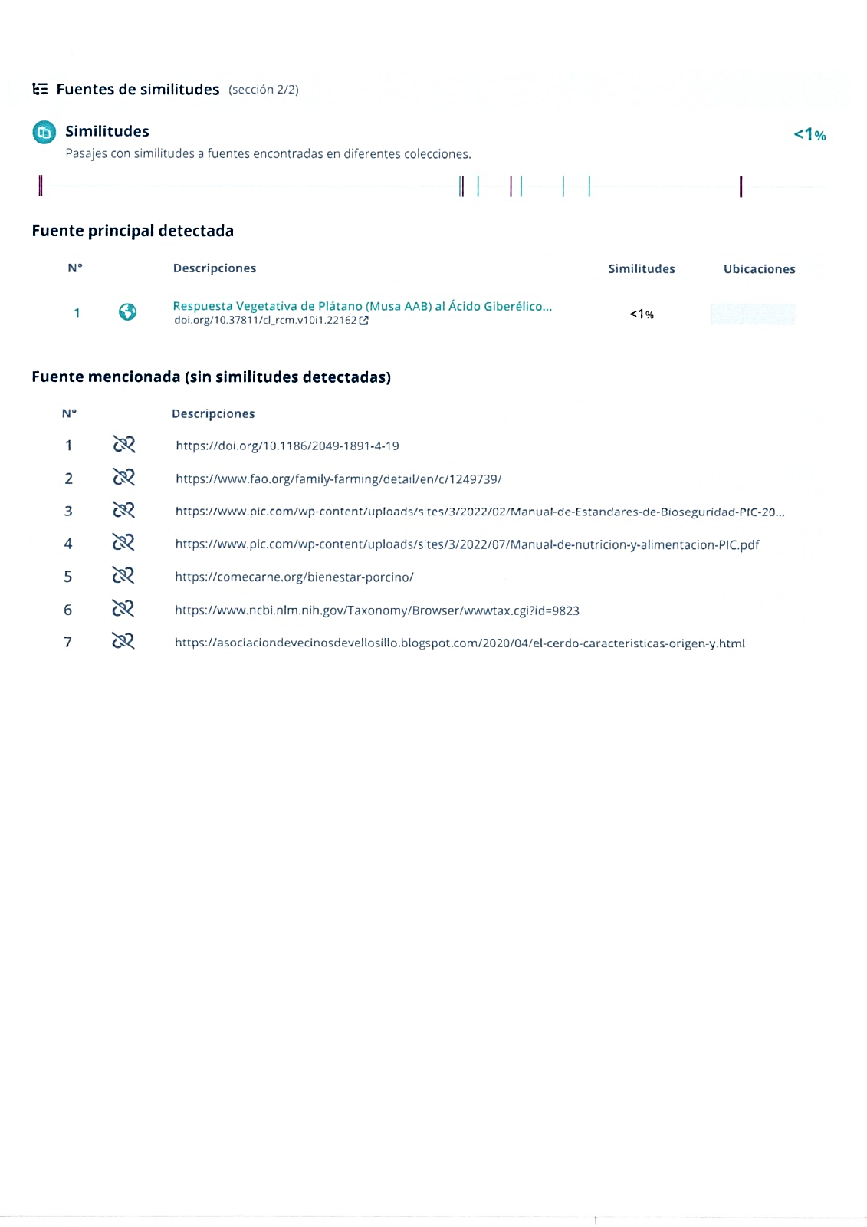

DEDICATORIA

En primer lugar, agradezco profundamente a Dios por brindarme, salud, fortaleza, sabiduría y perseverar en cada etapa de este importante, proceso académico, su guía y bendiciones me han permitido superar los obstáculos que se presentaron en el camino de llegar hasta la culminación de una de las metas más importantes en mi vida profesional.
Expreso a mi más sincero, agradecimiento a mis padres, Luis Caluña y Yolanda Ramírez, quienes han sido el pilar fundamental de mi vida. Gracias por su amor incondicional por cada sacrificio, consejos, enseñanzas y valores inculcados, las cuales me han guiado durante mi formación personal y profesional. Su apoyo constante, confianza y motivación han sido esenciales para alcanzar este logro.
A mis queridos hermanos, Noemí y Anderson les agradezco por estar siempre presente en los momentos más importantes de mi vida. Gracias por su apoyo incondicional, por su paciencia, comprensión y palabras de aliento. Cuando más los he necesitado, su compañía y cariño ha sido una fuente de fortaleza durante todo este camino.
De manera especial, agradezco a mis amigos Mishell, Joel, Luis, Jesenia, Leslie, Viviana y Evelyn, gracias por su amistad sincera por el apoyo brindado en los momentos de alegría también en los momentos difíciles, cada experiencia vivida, cada aprendizaje compartido y cada recuerdo construido juntos, permanecerán siempre una memoria como parte invaluable de esta etapa de mi vida.
Finalmente, expresó mi más profunda gratitud a todas aquellas personas, que de una u otra manera, han formado parte de mi vida y han contribuido a mi desarrollo personal y profesional, con su confianza en mí, cada aporte ha sido valioso y ha dejado una huella significativa en este logro alcanzado.
Con profundo agradecimiento Katherin Caluña

DEDICATORIA

Agradezco en primer lugar, a Dios, porque sin su amor, su gracia y su infinita misericordia nada de esto habría sido posible, gracias por ser mi guía en los momentos de incertidumbre, mi fortaleza cuando las fuerzas parecían agotarse y la luz que iluminó cada paso de este camino.

A mi mamá, con todo el amor, respeto y gratitud que existen en mi corazón. Este logro le pertenece tanto como a mí, porque ha sido el pilar fundamental de mi vida y la persona que nunca dejó de creer en mí. Gracias por cada sacrificio realizado, por cada consejo, por cada palabra de aliento y por cada esfuerzo silencioso que hizo para verme alcanzar mis metas, gracias por ser mi refugio en los momentos difíciles, mi ejemplo de valentía y la razón principal para nunca rendirme.

A mi hermano, con profundo cariño y gratitud. Gracias por estar presente en cada etapa de este camino, por sus consejos oportunos, por su apoyo incondicional y por brindarme fortaleza en los momentos más difíciles. Su confianza, sus enseñanzas y su ejemplo me motivaron a seguir adelante cuando las circunstancias parecían complicadas

A mis queridos amigos Leslie, Joel, Mishell, Jessenia, Evelyn, Viviana y Katherin, quienes se convirtieron en una parte importante de esta etapa universitaria. Gracias por compartir conmigo alegrías, preocupaciones, aprendizajes, desvelos y experiencias que hicieron de este recorrido algo inolvidable.

Finalmente, dedico este trabajo a todas aquellas personas que, de una u otra manera, estuvieron presentes durante este proceso. A quienes me brindaron una palabra de ánimo, un consejo, una enseñanza o una muestra de apoyo cuando más lo necesitaba. Cada uno dejó una huella importante en este recorrido y contribuyó a que hoy pueda alcanzar esta meta tan significativa.

Luis Coloma

AGRADECIMIENTO

En primer lugar, agradecemos a Dios, por ser nuestra guía, nuestra fortaleza y nuestro refugio en cada momento de este camino, por concedernos salud, sabiduría, perseverancia y la oportunidad de culminar una de las metas más importantes de nuestra vida profesional. Su presencia nos permitió mantenernos firmes ante las dificultades.
A nuestros padres y familiares, quienes han sido el pilar fundamental de nuestras vidas, gracias por su amor incondicional, por cada sacrificio realizado, por cada palabra de aliento y por creer en nosotros incluso en los momentos de mayor incertidumbre. Este logro también les pertenece, porque detrás de cada esfuerzo realizado estuvieron siempre su apoyo, comprensión y confianza.
A nuestra tutora de tesis la doctora Alejandra Barrionuevo, por su valiosa orientación, paciencia y compromiso durante el desarrollo de esta investigación, gracias por compartir sus conocimientos, por guiarnos con profesionalismo y por brindarnos las herramientas necesarias para fortalecer nuestra formación académica y científica.
Al doctor Danilo Yánez por facilitarnos las instalaciones de porcicultura y confiar en nosotros, permitiéndonos desarrollar nuestro trabajo de campo que es parte fundamental para lograr esta meta tan anhelada.
Al Laboratorio de Investigación, y a área de Laboratorio Clínico de la Universidad Estatal de Bolívar, por facilitarnos sus instalaciones, equipos y apoyo técnico, permitiendo el desarrollo adecuado de cada una de las actividades experimentales y analíticas que formaron parte de este estudio.
A los docentes de la Carrera de Medicina Veterinaria de la Universidad Estatal de Bolívar, quienes a lo largo de nuestra formación compartieron generosamente sus conocimientos, experiencias y enseñanzas, contribuyendo de manera significativa a nuestro crecimiento profesional y humano.
Finalmente, expresamos nuestro más sincero agradecimiento a todas aquellas personas que, de una u otra manera, colaboraron y aportaron para que esta investigación pudiera llevarse a cabo. Cada consejo, cada gesto de apoyo y cada muestra de confianza fueron fundamentales para alcanzar esta meta.

ÍNDICE DE CONTENIDOS
CONTENIDO Pág.

Capítulo I 1
  - Introducción 1
  - Problema 3
  - Objetivos 4
Objetivo general 4
Objetivos específicos 4
  - Hipótesis 5
Hipótesis nula (H₀) 5
Hipótesis alternativa (Ha) 5
Capítulo II 6
- Marco teórico 6
  - Origen e importancia de la producción porcina 6
    - Historia de la domesticación del cerdo 6
    - Producción porcina en el mundo 6
    - Producción porcina en América Latina y Ecuador 7
    - Importancia económica y social de la porcicultura 7
  - Taxonomía del cerdo doméstico (Sus scrofa domesticus) 8
    - Clasificación taxonómica 8
    - Características distintivas de la especie 8
  - Etapas de desarrollo en la producción porcina 9
    - Etapa de nacimiento 9
    - Etapa de lactancia 9
    - Etapa de destete 9
    - Etapa de post-destete 9
    - Etapa de crecimiento 10
  - Morfología y características fisiológicas de los lechones 10
    - Tamaño y peso corporal al nacimiento y destete 10
    - Sistema digestivo en la etapa pre y post-destete 10
    - Desarrollo del sistema inmunológico 11
    - Regulación térmica y requerimientos ambientales 11
  - Manejo de lechones post-destete 11
    - Estrés por destete: causas y consecuencias 12
    - Enfermedades asociadas al estrés del destete en lechones 12
      - Diarrea post-destete 12
      - Colibacilosis entérica por Escherichia coli 13
      - Enteropatía proliferativa porcina (Lawsonia intracellularis) 13
      - Circovirosis porcina y síndrome de desmedro post-destete 13
      - Enfermedades respiratorias asociadas al destete 13
      - Infecciones virales entéricas 14
      - Coinfecciones y disbiosis intestinal 14
    - Bioseguridad en granjas porcinas 14
    - Instalaciones y equipos necesarios 15
    - Estrategias de alimentación en la transición 15
    - Control sanitario y programas de vacunación 16
    - Bienestar animal durante el destete 16
  - Nutrición en lechones post-destete 16
    - Requerimientos nutricionales básicos (proteínas, vitaminas,
minerales) 17
    - Importancia de los carbohidratos en la dieta 17
    - El agua como nutriente esencial 18
  - Sistemas de alimentación en la porcicultura 18
    - Alimentación a base de concentrado y suplementación 18
    - Aditivos en la nutrición animal 19
    - Concepto de aditivo nutricional 19
      - Clasificación general de aditivos 19
      - Rol de los promotores de crecimiento en la producción porcina 20
      - Sustitución de antibióticos por aditivos naturales 20
      - Impacto ambiental y sostenibilidad 20
  - Aditivos fitogénicos 21
    - Definición de fitogénicos 21
    - Clasificación de fitogénicos (extractos, aceites esenciales, polvos, etc.) 21
    - Mecanismos de acción en el organismo animal 21
    - Evidencia científica reciente (2020-2025) sobre su uso en cerdos 22
  - Fitogénicos específicos 22
    - Cúrcuma (Curcuma longa) 22
      - Origen y cultivo de la cúrcuma 22
      - Composición química y principios activos (curcumina) 22
      - Propiedades bioactivas en animales 23
      - Dosis recomendadas y límites de seguridad 23
    - Manzanilla (Matricaria chamomilla) 23
      - Origen y descripción botánica 23
      - Composición química y principios activos (apigenina, bisabolol) 23
      - Propiedades medicinales y digestivas 24
      - Aplicación en nutrición animal y cerdos 24
      - Estudios recientes y perspectivas de uso 24
  - Estudios sobre fitogénicos en cerdos post-destete 24
  - Estudios de laboratorio, herramientas diagnósticas en
lechones post-destete 25
    - Bioquímica sanguínea como indicador metabólico y funcional 25
      - Química hepática 25
      - Química renal 25
    - Hematología como herramienta para la evaluación del estado inmune 26
  - Comparación con antibióticos promotores de crecimiento 27
3Marco metodológico 28
  - Ubicación y características de la investigación 28
- Localización de la investigación 28
- Situación geográfica y climática 28
  - Metodología 29
    - Material en estudio 29
    - Factores en estudio 29
    - Tratamientos 29
    - Descripción técnica del ensayo 30
    - Tipo de diseño experimental 30
    - Tipos de análisis 30
    - Métodos de evaluación y datos a tomarse 30
    - Manejo del experimento 33
Adecuación de las instalaciones 33
Distribución de las unidades experimentales al azar 33
Identificación de los tratamientos y repeticiones 33
Plan de alimentación 33
Período de adaptación 34
Profilaxis médica 34
Profilaxis sanitaria 34
Toma de muestras sanguíneas 35
Capitulo IV 36
- Resultados y discusión 36
  - Interpretación de resultados 36
    - Parámetros productivos 36
    - Parametros clinicos 47
      - Análisis de laboratorio 49
      - ALT 49
      - AST 52
      - Urea 55
      - Creatinina 51
    - Observación clínica 54
      - Morbilidad 60
      - Mortalidad 54
    - Relación costo/beneficio 62
- Conclusiones y recomendaciones 59
  - Conclusiones 66
  - Recomendaciones 67
Bibliografía 68
Anexos 71

ÍNDICE DE TABLAS

Nº Detalle Pág.

- Peso corporal promedio (kg) de los lechones evaluados durante
el periodo experimental 36
- Análisis de varianza (ANOVA) para el peso corporal de cerdos
durante el periodo experimental 37
- Ganancia de peso de los lechones sometidos a los diferentes tratamientos experimentales. 38
- Análisis de varianza para la ganancia de peso 39
- Consumo de alimento de los lechones sometidos a los diferentes
tratamientos experimentales. 41
- Análisis de varianza para el consumo de alimento 42
- Conversión alimenticia de los lechones sometidos a los diferentes
tratamientos experimentales. 44
- Análisis de varianza para la conversión alimenticia. 44
- Frecuencia de signos clínicos observados durante el periodo experimental 47
- Valores de ALT en los tratamientos evaluados 48
- Análisis de varianza (ANOVA) para la actividad de ALT según
tratamiento y momento de muestreo 49
- Análisis de varianza (ANOVA) para la actividad de AST según
tratamiento y momento de muestreo 51
- Valores de AST en los tratamientos evaluados 52
- Análisis de varianza (ANOVA) para los niveles de urea según
tratamiento y momento de muestreo 54
- Valores de creatinina en los tratamientos evaluados 55
- Análisis de varianza (ANOVA) para los niveles de creatinina
según tratamiento y momento de muestreo 57
- Morbilidad (%) de lechones sometidos a diferentes tratamientos
fitogénicos 57
- Mortalidad (%) de lechones sometidos a diferentes tratamientos

fitogénicos durante el período experimental. 60
- Análisis de costo-beneficio de los tratamientos evaluados 61
- Análisis de costo-beneficio de los tratamientos evaluados 62

ÍNDICE DE FIGURAS

Nº Detalle Pág.

- Distribución del peso corporal por tratamiento mediante gráfico de
cajas y bigotes 36
- Distribución de la ganancia de peso de los lechones sometidos
a los diferentes tratamientos experimentales 39
- Distribución del consumo de alimento de los lechones sometidos
a los diferentes tratamientos experimentales. 41
- Distribución de la conversión alimenticia de los lechones
sometidos a los diferentes tratamientos experimentales. 44
- Distribución de ALT según tratamiento y momento de evaluación 49
- Distribución de AST según tratamiento y momento de evaluación 52
- Distribución de urea según tratamiento y momento de evaluación 55
- Distribución de creatinina según tratamiento y momento de
evaluación 57
- Análisis de relación beneficio/ costo (B/C) de los tratamientos
evaluados 63

ÍNDICE DE ANEXOS

Nº Detalle

- Mapa de ubicación de la investigación
- Croquis del ensayo
- Cronograma de actividades
- Análisis de reporte
- Fichas de recolección de datos
- Fotografías de la fase de campo
- Glosario de términos

RESUMEN

El presente estudio tuvo como objetivo evaluar el efecto de los aditivos fitogénicos Curcuma longa y Matricaria chamomilla como promotores de crecimiento en lechones durante la etapa de recría. Se empleó un diseño de bloques completamente al azar con cuatro tratamientos: T1 (control), T2 (manzanilla), T3 (cúrcuma) y T4 (cúrcuma + manzanilla). Se evaluaron variables productivas, parámetros bioquímicos sanguíneos, morbilidad y la relación beneficio/costo. Los resultados mostraron que el tratamiento T4 presentó el mayor peso corporal, la mayor ganancia de peso y el mejor índice beneficio/costo. En los parámetros bioquímicos (urea, creatinina, ALT y AST) no se observaron alteraciones atribuibles a la suplementación, indicando que los aditivos fitogénicos no afectaron la función hepática ni renal de los animales. Asimismo, los tratamientos suplementados registraron una menor morbilidad respecto al grupo control. Se concluye que la combinación de Curcuma longa y Matricaria chamomilla constituye una alternativa viable para mejorar el desempeño productivo y la rentabilidad económica de la producción porcina sin comprometer la salud de los animales.
Palabras clave: Aditivos fitogénicos; lechones; crecimiento; parámetros bioquímicos; desempeño zootécnico.

SUMMARY

The objective of this study was to evaluate the effect of the phytogenic additives Curcuma longa and Matricaria chamomilla as growth promoters in weaned piglets during the rearing stage. A randomized complete block design with four treatments was used: T1 (control), T2 (chamomile), T3 (turmeric), and T4 (turmeric + chamomile). Productive performance, blood biochemical parameters, morbidity, and the benefit-cost ratio were evaluated. The results showed that treatment T4 achieved the highest body weight, the greatest weight gain, and the best benefit-cost ratio. Blood biochemical parameters (urea, creatinine, ALT, and AST) showed no alterations associated with phytogenic supplementation, indicating that liver and kidney function remained unaffected. In addition, the supplemented treatments presented lower morbidity than the control group. It is concluded that the combination of Curcuma longa and Matricaria chamomilla is a viable alternative to improve productive performance and economic profitability in pig production without compromising animal health.
Keywords: Phytogenic additives; piglets; growth; biochemical parameters; zootechnical performance.

CAPÍTULO I

INTRODUCCIÓN

El destete constituye una fase crítica en la producción porcina, marcada por la transición abrupta de la alimentación láctea a una dieta sólida. Este cambio genera estrés fisiológico y digestivo en los lechones, afectando negativamente su consumo de alimento, su desarrollo inmunológico y su salud intestinal. En sistemas productivos intensivos de países como China, Estados Unidos y naciones de la Unión Europea, se han implementado estrategias nutricionales avanzadas que incluyen el uso de probióticos, prebióticos y dietas altamente digestibles para mitigar estos efectos y fortalecer el sistema inmunológico de los lechones (Campbell & Crenshaw, 2023)
En América Latina, y particularmente en Ecuador, el destete representa un desafío significativo para la productividad porcina. El sector porcino en el país tiene una relevancia socioeconómica notable, ya que contribuye con aproximadamente el 8% del PIB agropecuario y genera alrededor de 80.000 empleos directos, sustentando en gran medida la economía rural. Sin embargo, el manejo del destete suele verse limitado por el acceso a tecnologías nutricionales especializadas, lo que puede traducirse en un menor rendimiento post-destete y en pérdidas económicas asociadas. (González et al., 2022).
El uso de antibióticos promotores del crecimiento ha sido la estrategia tradicional para minimizar los efectos negativos del destete, favoreciendo el consumo de alimento y la ganancia de peso. Sin embargo, su aplicación se ha visto limitada por la resistencia bacteriana y la creciente demanda de antimicrobianas productos naturales y seguros para el consumo humano. En Ecuador, esta situación ha motivado la búsqueda de alternativas naturales que protejan la salud intestinal de los lechones y mantengan un crecimiento adecuado, sin comprometer el bienestar de los animales (Liu et al., 2023).

Entre las opciones naturales disponibles, los aditivos fitogénicos como la cúrcuma (Curcuma longa) y la manzanilla (Matricaria chamomilla) han demostrado poseer propiedades antiinflamatorias, digestivas y antioxidantes (Steiner et al., 2021). Su inclusión en la dieta de lechones destetados podría mejorar la ingesta de alimento, optimizar la ganancia de peso y reducir la incidencia de diarreas, beneficiando tanto la salud intestinal como el rendimiento productivo. En contextos locales como el de la provincia de Bolívar, cantón Guaranda, donde la producción porcina se desarrolla principalmente en sistemas de pequeña y mediana escala, resulta imprescindible evaluar experimentalmente el efecto de estos aditivos bajo condiciones específicas, con el fin de generar evidencia aplicable y promover estrategias de manejo más sostenibles y adaptadas a la realidad de los productores. (Steiner et al., 2021).

PROBLEMA

Las enfermedades en los lechones posteriores a la etapa de destete representan uno de los principales problemas sanitarios en la producción porcina, debido a la mayor vulnerabilidad frente a agentes infecciosos y trastornos digestivos. Entre los agentes más frecuentes se encuentran bacterias como Escherichia coli y Clostridium perfringens, así como virus como el circovirus porcino tipo 2 (PCV2), los cuales están asociados a la aparición de diarrea post-destete, retraso en el crecimiento y aumento de la mortalidad. Asimismo, los trastornos digestivos más comunes incluyen diarrea post-destete, alteraciones de la microbiota intestinal y deficiente absorción de nutrientes, condiciones que se intensifican por el estrés y el cambio brusco de la leche materna al alimento sólido, afectando negativamente la salud y el desempeño productivo de los lechones.

Entre estas opciones, los aditivos fitogénicos como la cúrcuma y la manzanilla, por sus propiedades antimicrobianas, antiinflamatorias y digestivas, podrían mejorar la ingesta, estimular el crecimiento y disminuir la incidencia de diarrea en lechones post-destete al compararlos con un grupo control sin suplementos, como sugiere (Montoya, 2021).

Este proyecto se realiza con el fin de la encontrar estrategias sostenibles que permitan mejorar el rendimiento productivo de los lechones en la etapa post-destete, salvaguardando su salud intestinal y contribuyendo a una producción porcina que brinde bienestar animal y sostenible para el medio ambiente. Al evaluar la eficiencia de la cúrcuma y la manzanilla como promotores de crecimiento, se logrará crear evidencia científica que respalde su uso como alternativas naturales en la nutrición porcina en la actualidad, considerando su efecto sobre la ganancia de peso, la conversión alimenticia y la rentabilidad económica durante la fase de crecimiento.

OBJETIVOS

Objetivo general

Evaluar aditivos fitogénicos (Curcuma longa, Matricaria chamomilla) como promotores de crecimiento en lechones durante la fase de crecimiento

Objetivos específicos
    - Determinar el mejor aditivo fitogénico como promotor de crecimiento.
    - Determinar las posibles alteraciones patológicas a nivel clínico y de laboratorio.
    - Evaluar la rentabilidad económica del uso de aditivos fitogénicos en la relación costo beneficio.

HIPÓTESIS

Hipótesis Nula (H₀)

La inclusión de aditivos fitogénicos (cúrcuma, manzanilla) en la dieta de lechones post-destete no influye sobre los parámetros productivos y sanitarios.

Hipótesis Alternativa (Ha)

La inclusión de aditivos fitogénicos (cúrcuma, manzanilla) en la dieta de lechones post-destete sí influye sobre los parámetros productivos y sanitarios.

CAPÍTULO II

MARCO TEÓRICO

Origen e importancia de la producción porcina

Historia de la domesticación del cerdo

La domesticación del cerdo, (Sus scrofa domesticus), es un proceso que se remonta a varios milenios. Evidencias arqueológicas indican que los cerdos fueron domesticados en dos regiones principales: el Cercano Oriente y China. En el Cercano Oriente, alrededor de 8.500 a 8.000 años atrás, se domesticaron jabalíes en la cuenca del Tigris, mientras que, en China, la domesticación ocurrió hace aproximadamente 8.000 años. Estas dos líneas de domesticación dieron lugar a poblaciones porcinas con características genéticas distintas. En Europa, los primeros cerdos domésticos llegaron desde el Oriente Medio hace unos 7.500 años, introducidos por pueblos migrantes. La domesticación del cerdo ha sido fundamental para el desarrollo de la agricultura y la ganadería, proporcionando una fuente confiable de proteína animal y contribuyendo a la seguridad alimentaria en diversas culturas. Además, el cerdo ha desempeñado un papel crucial en la economía rural, siendo una especie adaptable a diferentes sistemas productivos y condiciones ambientales (Vellosillo, 2020).

Producción porcina en el mundo
La producción porcina mundial ha experimentado un crecimiento sostenido en las últimas décadas, consolidándose como una de las principales fuentes de proteína animal a nivel global. Países como China, Estados Unidos, Brasil y la Unión Europea lideran la producción y consumo de carne de cerdo. China, en particular, ha sido históricamente el mayor productor y consumidor, aunque en años recientes ha enfrentado desafíos como brotes de peste porcina africana que han afectado su censo. Brasil ha emergido como un actor clave en el comercio internacional de carne porcina, destacándose por su competitividad y capacidad de exportación. La evolución del mercado porcino global en los últimos 15 años evidencia una concentración estable en términos de producción y consumo, pero una dinámica mucho más cambiante en el comercio internacional. El ascenso de nuevos

exportadores, como Brasil, y la reconfiguración del mapa de importaciones, con México ganando protagonismo y China reduciendo su dependencia externa, reflejan transformaciones estructurales en la competitividad global (Pérez, 2024).

Producción porcina en América Latina y Ecuador
En América Latina, la producción porcina ha mostrado un crecimiento sostenido, destacándose países como Brasil, México y Colombia. Brasil se ha consolidado como uno de los principales exportadores de carne de cerdo a nivel mundial, mientras que México ha incrementado su producción y consumo interno. Colombia ha alcanzado resultados récord en 2024, con una producción agroindustrial de ganado porcino valorada en $20,71 billones. En Ecuador, la producción de carne de cerdo creció aproximadamente un 5% en el último año, alcanzando 213.000 toneladas en 2023. Se estima que existen cerca de 166.000 productores de cerdo en el país, de los cuales el 94% son pequeños productores. La carne de cerdo es la segunda proteína más consumida en Ecuador, representando el 8% del PIB agropecuario y generando aproximadamente 80.000 empleos directos y más de 200.000 indirectos (Rosales & Jaramillo, 2020).

Importancia económica y social de la porcicultura
La porcicultura desempeña un papel crucial en la economía y sociedad de muchos países, especialmente en América Latina. En Ecuador, por ejemplo, la producción porcina representa el 8% del Producto Interno Bruto (PIB) agropecuario y genera aproximadamente 80.000 empleos directos y más de 200.000 indirectos. Además, el sector porcino en Ecuador está compuesto en su mayoría por pequeños productores, lo que resalta su importancia en la seguridad alimentaria y el desarrollo rural. La carne de cerdo es la segunda proteína más consumida en el país, lo que evidencia su relevancia en la dieta de la población. Asimismo, la producción porcina contribuye a la diversificación de la agricultura y ofrece oportunidades para la mejora de ingresos en zonas rurales (Rosales & Jaramillo, 2020).

  - Taxonomía del cerdo doméstico (Sus scrofa domesticus)

Clasificación taxonómica
Tabla 1.
Cuadro taxonómico del cerdo doméstico (Sus scrofa domesticus)

Nivel taxónomico Clasificación
- Reino: Animalia
- Filo: Chordata
- Clase: Mammalia
- Orden: Artiodactyla
- Familia: Suidae
- Género: Sus
- Especie: scrofa
- Subespecie: domesticus
Fuente: (Schoch, 2020)

Esta clasificación sitúa al cerdo doméstico dentro de los mamíferos artiodáctilos, específicamente en la familia Suidae, que incluye también a los jabalíes. La domesticación del cerdo ha dado lugar a una subespecie adaptada a la vida en cautiverio y a las prácticas agrícolas humanas (National Center for Biotechnology, 2020).

Características distintivas de la especie
El cerdo doméstico presenta una serie de características distintivas que lo diferencian de sus ancestros salvajes, los jabalíes. Una de las principales diferencias es su morfología: el cerdo doméstico tiene un cuerpo más robusto y redondeado, adaptado para la acumulación de grasa, mientras que el jabalí posee un cuerpo más ágil y musculoso. Además, el cerdo doméstico ha sido seleccionado para una mayor prolificidad, con camadas más grandes y una tasa de crecimiento más rápida. Estas características han sido resultado de siglos de selección artificial enfocada en mejorar la eficiencia reproductiva y productiva del animal (Vellosillo, 2020).

Etapas de desarrollo en la producción porcina

Etapa de nacimiento
La etapa de nacimiento es crítica, ya que los lechones presentan un bajo peso corporal y una limitada capacidad para regular la temperatura corporal. Durante las primeras 24 horas, el consumo de calostro es esencial, pues aporta inmunoglobulinas que protegen al lechón de infecciones tempranas. Una atención adecuada al parto, el secado y la estimulación temprana son factores que mejoran la supervivencia neonatal.

Etapa de lactancia
Durante la lactancia, los lechones dependen exclusivamente de la leche materna como fuente de energía y nutrientes. Esta etapa permite el fortalecimiento inmunológico y el desarrollo del sistema digestivo. La composición de la leche influye directamente en la ganancia de peso y en la maduración intestinal, factores determinantes para el éxito posterior del destete (FAO, 2020)

Etapa de destete
El destete marca una transición abrupta del alimento líquido al sólido, lo cual genera un importante estrés fisiológico y metabólico. En esta etapa pueden presentarse problemas digestivos y una disminución del consumo de alimento, un manejo gradual del destete, junto con una dieta de alta digestibilidad, reduce la incidencia de diarrea y mejora la ganancia de peso en las primeras semanas posteriores.

Etapa de post-destete
En la etapa de post-destete, los lechones deben adaptarse completamente a una dieta sólida. El desarrollo del microbiota intestinal y la maduración del sistema inmunológico son determinantes para su crecimiento y salud. Investigaciones recientes demuestran que la suplementación con prebióticos y fitogénicos durante esta fase puede mejorar la absorción de nutrientes y fortalecer la barrera intestinal (Narvaez, 2020)

Etapa de crecimiento
Durante la fase de crecimiento, los cerdos incrementan su masa muscular y requieren dietas equilibradas con altos niveles de proteína y energía. Un adecuado manejo alimenticio y ambiental garantiza una buena conversión alimenticia y minimiza problemas sanitarios, todo esto indica que la composición del microbiota intestinal cambia significativamente entre la etapa de crecimiento y la de acabado, lo cual sugiere la necesidad de ajustar la dieta según la edad y peso del animal. (González et al., 2022)

Morfología y características fisiológicas de los lechones

Tamaño y peso corporal al nacimiento y destete
Al nacer, los lechones presentan un peso que varía entre 1.1 y 1.5 kg, dependiendo de factores como la genética de la madre, la nutrición durante la gestación y el número de lechones por camada. Durante las primeras semanas de vida, los lechones experimentan un rápido crecimiento, alcanzando un peso de aproximadamente 7 a 8 kg al momento del destete, que generalmente ocurre entre los 21 y 28 días de edad. Este aumento de peso es crucial para su desarrollo y adaptación a la alimentación sólida posterior al destete (Pérez, 2024).

Sistema digestivo en la etapa pre y post-destete
El sistema digestivo de los lechones experimenta cambios significativos durante las primeras semanas de vida. Al nacer, el tracto gastrointestinal es inmaduro, lo que limita su capacidad para digerir alimentos sólidos. Durante la etapa de lactancia, los lechones dependen del calostro materno para obtener nutrientes y anticuerpos esenciales. Tras el destete, el sistema digestivo comienza a adaptarse a la alimentación sólida, pero este proceso puede estar asociado con desafíos como la diarrea post-destete, que requiere una atención especial en el manejo nutricional y sanitario (Cerisuelo et al., 2020).

Desarrollo del sistema inmunológico
El sistema inmunológico de los lechones se desarrolla gradualmente después del nacimiento. Durante las primeras horas de vida, es crucial que los lechones consuman calostro, ya que este líquido materno contiene inmunoglobulinas que proporcionan protección pasiva contra enfermedades. A medida que los lechones crecen, su sistema inmunológico se fortalece y comienza a producir sus propios anticuerpos. Sin embargo, esta transición puede hacer que los lechones sean susceptibles a infecciones, por lo que es esencial implementar programas de vacunación y bioseguridad adecuados (Pinoti et al., 2020).

Regulación térmica y requerimientos ambientales
Los lechones recién nacidos son particularmente sensibles a las variaciones térmicas debido a su limitada capacidad para regular su temperatura corporal. En condiciones de frío, pueden experimentar hipotermia, lo que afecta negativamente su crecimiento y supervivencia. Por lo tanto, es fundamental proporcionar un ambiente térmico controlado, asegurando una temperatura adecuada en las instalaciones y utilizando fuentes de calor suplementarias si es necesario. Además, es esencial mantener una ventilación adecuada y controlar la humedad para prevenir enfermedades respiratorias y garantizar el bienestar de los lechones (González et al., 2022).

Manejo de lechones post-destete
El manejo de los lechones post-destete es una de las etapas más críticas en la porcicultura moderna, ya que determina en gran medida su supervivencia, crecimiento y desempeño productivo futuro. Durante esta fase, los lechones experimentan un cambio drástico en su dieta, pasando de la leche materna a alimentos sólidos, lo que puede afectar su sistema digestivo y su microbiota intestinal. Además, enfrentan cambios en el ambiente, separación de la madre y reagrupamiento con otros lechones, factores que aumentan el riesgo de estrés, enfermedades y mortalidad temprana. Para minimizar estos riesgos, es imprescindible aplicar un manejo integral que considere la alimentación, el bienestar, la bioseguridad y la infraestructura adecuada. Este manejo debe incluir

estrategias que favorezcan la adaptación del lechón, asegurando el acceso fácil a agua limpia, alimento de alta digestibilidad y un entorno limpio y confortable, controlando temperatura, humedad y densidad animal. La implementación correcta de estas medidas no solo mejora la salud de los animales, sino que también tiene un impacto directo en la rentabilidad de la granja, disminuyendo pérdidas económicas por enfermedades y mortalidad elevada (Pérez, 2020).

Estrés por destete: causas y consecuencias
El destete es un evento altamente estresante para los lechones, considerado uno de los principales factores que afectan su desempeño inicial. Las causas del estrés incluyen cambios abruptos en la dieta, separación de la madre, mezclas con otros lechones de distintas edades y la exposición a nuevas condiciones ambientales.
Este estrés genera alteraciones fisiológicas como aumento de cortisol, reducción de la motilidad intestinal y cambios en la microbiota digestiva. Entre las consecuencias más importantes se encuentra la disminución del consumo de alimento, pérdida de peso, aparición de diarreas y aumento de la susceptibilidad a enfermedades infecciosas, lo que compromete la eficiencia alimenticia y el crecimiento durante las primeras semanas post-destete. Estudios recientes muestran que lechones que experimentan un destete menos estresante presentan mejoras significativas en ganancia de peso y conversión alimenticia, mientras que aquellos expuestos a un manejo deficiente tienen mayor riesgo de mortalidad y de desarrollar problemas digestivos crónicos (Mota, 2020).

Enfermedades asociadas al estrés del destete en lechones Diarrea post-destete
La diarrea post-destete constituye la patología más frecuente durante las primeras semanas posteriores al destete y se asocia principalmente a alteraciones en la estructura y función del intestino delgado. La reducción transitoria del consumo de alimento y la adaptación incompleta a dietas sólidas provocan atrofia de vellosidades intestinales, disminución de la digestibilidad y disbiosis, favoreciendo la aparición de cuadros diarreicos (Silva J. R., 2024).

Colibacilosis entérica por Escherichia coli
La colibacilosis entérica es una de las principales causas específicas de diarrea post-destete y está provocada por cepas enterotoxigénicas de Escherichia coli. Estas bacterias se adhieren al epitelio intestinal mediante fimbrias y producen enterotoxinas que inducen hipersecreción de líquidos y electrolitos, ocasionando deshidratación rápida. El estrés del destete reduce la capacidad defensiva de la mucosa intestinal, facilitando la colonización bacteriana y la expresión clínica de la enfermedad, especialmente en lechones con bajo consumo de alimento y agua (Fairbrother, 2022).
Enteropatía proliferativa porcina (Lawsonia intracellularis)
La enteropatía proliferativa porcina es una enfermedad intestinal causada por Lawsonia intracellularis, caracterizada por hiperplasia del epitelio intestinal, alteración de la absorción de nutrientes y variabilidad en el crecimiento. Aunque suele manifestarse con mayor frecuencia en etapas posteriores al destete, el estrés inmunológico y nutricional de esta fase incrementa la susceptibilidad de los lechones. La enfermedad puede presentarse de forma subclínica, contribuyendo silenciosamente a una peor conversión alimenticia y heterogeneidad en los lotes (Resende, 2023).

Circovirosis porcina y síndrome de desmedro post-destete
El circovirus porcino tipo 2 (PCV2) está implicado en el síndrome de desmedro post-destete, una condición multifactorial caracterizada por pérdida progresiva de peso, crecimiento retardado, palidez y aumento de la mortalidad. El estrés del destete favorece la replicación viral y la inmunosupresión, permitiendo la acción conjunta de otros patógenos bacterianos y virales. Esta enfermedad tiene un impacto prolongado en la productividad, ya que los animales afectados presentan menor desempeño incluso en etapas avanzadas del engorde (Argüello, 2021).

Enfermedades respiratorias asociadas al destete
Durante el destete, los cambios ambientales y el estrés térmico favorecen la exacerbación de enfermedades respiratorias, especialmente la neumonía enzoótica porcina causada por Mycoplasma hyopneumoniae. Este patógeno daña el epitelio

respiratorio, compromete el sistema mucociliar y predispone a infecciones secundarias. Los lechones afectados presentan tos crónica, menor ganancia diaria de peso y reducción en la eficiencia alimenticia, lo que repercute negativamente en el rendimiento productivo del sistema (Murakami, 2022).

Infecciones virales entéricas
Los virus entéricos, como el virus de la diarrea epidémica porcina, pueden causar cuadros severos de diarrea y deshidratación en lechones inmunológicamente comprometidos. Aunque estas infecciones no siempre están directamente vinculadas al destete, la inmunidad reducida durante esta etapa incrementa la gravedad clínica y la diseminación del virus dentro del lote, especialmente en sistemas con deficiencias en bioseguridad (Lee, 2021).

Coinfecciones y disbiosis intestinal
El estrés post-destete también favorece la aparición de disbiosis intestinal y coinfecciones con bacterias oportunistas como Clostridium perfringens y Salmonella spp. Estas interacciones complejas intensifican los procesos inflamatorios intestinales, prolongan los cuadros diarreicos y dificultan la recuperación productiva de los lechones, evidenciando el carácter multifactorial de las enfermedades asociadas al destete (Zeng, 2024).

Bioseguridad en granjas porcinas
La bioseguridad es una herramienta clave para prevenir la introducción y propagación de enfermedades en granjas porcinas, especialmente durante la fase post-destete, cuando los lechones son más vulnerables. Las medidas incluyen limpieza y desinfección rigurosa de instalaciones, control del acceso de personas, vehículos y animales externos, manejo adecuado de estiércol y residuos, y aislamiento de animales enfermos. Un programa integral de bioseguridad también contempla la vacunación oportuna y la implementación de protocolos de higiene personal para el personal de granja (Vargas, 2021).

Instalaciones y equipos necesarios
Las instalaciones para lechones post-destete deben diseñarse para maximizar el bienestar y el rendimiento productivo. Es necesario contar con sistemas de ventilación adecuados que mantengan la temperatura entre 28-32 °C durante la primera semana post-destete y que eviten corrientes de aire que puedan generar estrés térmico. Los pisos deben ser seguros, antideslizantes y fáciles de limpiar, mientras que los comederos y bebederos deben permitir el acceso simultáneo de varios lechones, evitando competencia excesiva y estrés. Además, se recomienda la implementación de calefacción localizada con lámparas infrarrojas o placas térmicas, así como la segregación por lotes de edad para minimizar la exposición a patógenos y mejorar el control sanitario. Un manejo adecuado de estas instalaciones impacta directamente en la adaptación al alimento sólido, la reducción de enfermedades digestivas y la mejora del crecimiento temprano (Keske, 2020).

Estrategias de alimentación en la transición
Durante el destete, la alimentación adecuada es fundamental para garantizar la continuidad del crecimiento y minimizar la morbilidad. Se recomienda iniciar con dietas de alta digestibilidad, con proteínas de calidad, bajos niveles de fibra y presencia de pre y probióticos para favorecer el microbiota intestinal. La transición gradual entre la leche y el alimento sólido ayuda a reducir los episodios de diarrea y mejora la ingesta voluntaria de alimento. Además, la utilización de piensos altamente palatables aumenta la aceptación del alimento, mientras que el suministro constante de agua limpia es esencial para evitar deshidratación. La inclusión de ingredientes funcionales, como nucleótidos y extractos fitogénicos, ha demostrado mejorar la salud intestinal y la inmunidad de los lechones, contribuyendo a un crecimiento más estable durante las primeras semanas post-destete (Pluske, 2020).

Control sanitario y programas de vacunación
El control sanitario post-destete es esencial para prevenir enfermedades infecciosas que pueden comprometer el desempeño y la supervivencia de los lechones. Un programa sanitario efectivo incluye vacunaciones específicas contra enfermedades respiratorias y digestivas, desparasitación, monitoreo de peso y evaluación periódica de la salud intestinal. La implementación de protocolos de vigilancia permite identificar de manera temprana brotes de enfermedad, facilitando la intervención rápida y evitando la propagación dentro del lote. La coordinación con un veterinario especialista es fundamental para ajustar los programas de vacunación según riesgos locales y la edad de los animales. Estudios recientes señalan que los lechones con un control sanitario riguroso presentan menor incidencia de diarreas post-destete y una mayor uniformidad en el crecimiento (Mingone, 2020).

Bienestar animal durante el destete
El bienestar de los lechones durante el destete implica garantizar que los animales estén libres de dolor, miedo y angustia, y que puedan expresar comportamientos naturales. Esto requiere condiciones ambientales óptimas, acceso adecuado a alimento y agua, y manejo respetuoso que minimice el estrés. El bienestar no solo impacta la salud física de los lechones, sino también su comportamiento y productividad futura. La implementación de sistemas de manejo que consideran el bienestar animal ha mostrado mejorar la ingesta de alimento, reducir la incidencia de diarreas y mejorar el crecimiento temprano, además de favorecer la percepción ética de la producción porcina por parte de los consumidores (Cromwell, 2020).

Nutrición en lechones post-destete
La nutrición durante la etapa post-destete es crucial para garantizar el desarrollo saludable de los lechones y prevenir problemas digestivos y de crecimiento. En este período, los lechones requieren alimentos que sustituyan gradualmente la leche materna, proporcionando todos los nutrientes esenciales en formas altamente digestibles. El consumo de alimento sólido puede ser bajo inicialmente

debido al estrés por destete, por lo que se recomienda la inclusión de ingredientes atractivos y altamente palatables. Además, es fundamental asegurar la disponibilidad constante de agua limpia y fresca, ya que cualquier déficit hídrico afecta negativamente la digestión y absorción de nutrientes. La correcta formulación de la dieta impacta directamente en la ganancia de peso diaria, la conversión alimenticia y la uniformidad del lote, elementos esenciales para la rentabilidad de la producción porcina (Pérez, 2024).

Requerimientos nutricionales básicos (proteínas, energía, vitaminas, minerales)
Los lechones post-destete requieren dietas ricas en proteínas de alta digestibilidad para promover el desarrollo muscular y la función inmunológica. Las fuentes proteicas deben incluir aminoácidos esenciales como lisina, treonina y metionina, que son fundamentales para el crecimiento. La energía se obtiene principalmente de carbohidratos y grasas, debidamente balanceadas para mantener un aporte calórico estable y evitar trastornos digestivos. Las vitaminas, especialmente A, D y E, y los minerales como calcio y fósforo, son imprescindibles para el desarrollo óseo, la función metabólica y la prevención de enfermedades. Estudios recientes muestran que dietas formuladas de manera precisa reducen la incidencia de diarreas post-destete y mejoran la eficiencia alimenticia y el rendimiento productivo de los lechones (Ochoa, 2020).

Importancia de los carbohidratos en la dieta
Los carbohidratos son la principal fuente de energía de los lechones post-destete, necesarios para mantener la actividad metabólica y el crecimiento muscular. Es recomendable utilizar carbohidratos de fácil digestión, como cereales procesados y maltodextrinas, que minimicen el riesgo de fermentaciones intestinales y diarreas. Los carbohidratos también influyen en la salud intestinal al servir de sustrato para el microbiota beneficioso, favoreciendo la producción de ácidos grasos de cadena corta que mejoran la integridad de la mucosa intestinal (Blavi, 2020).

El agua como nutriente esencial
El agua es un nutriente crítico para los lechones post-destete, ya que participa en todas las funciones fisiológicas, incluyendo la digestión, absorción de nutrientes, transporte de metabolitos y regulación térmica. La falta de agua limpia y accesible provoca deshidratación, estrés adicional y disminución en la ingesta de alimento, afectando directamente el crecimiento. Es recomendable suministrar agua mediante bebederos de flujo continuo, asegurando que todos los lechones puedan acceder simultáneamente, y monitorear constantemente la calidad del agua. Estudios recientes indican que la correcta hidratación mejora la digestión, reduce la incidencia de diarreas y contribuye a un desarrollo uniforme dentro del lote (Cromwell, 2020).

Sistemas de alimentación en la porcicultura
Los sistemas de alimentación en la producción porcina post-destete deben diseñarse para optimizar la ingesta y reducir el desperdicio. Entre los sistemas más utilizados se encuentran los comederos automáticos y los comederos en tolva, que permiten un acceso constante al alimento y evitan la competencia excesiva entre lechones. La ubicación y el diseño del comedero deben facilitar la interacción de los lechones sin generar estrés o lesiones. Además, la frecuencia y cantidad de raciones deben ajustarse según la edad, peso y estado de salud de los animales. Sistemas de alimentación bien diseñados se asocian con mayor ganancia de peso, menor incidencia de problemas digestivos y mejor uniformidad de los lotes (Narvaez, 2020).

Alimentación a base de concentrado y suplementación
La alimentación basada en concentrado es fundamental en el post-destete, ya que permite cubrir los requerimientos nutricionales de manera precisa y uniforme. Los concentrados deben contener proteínas de alta calidad, energía suficiente y vitaminas y minerales balanceados. La suplementación con aditivos funcionales, como probióticos, prebióticos, nucleótidos y fitogénicos, ha demostrado mejorar la digestión, fortalecer la inmunidad y reducir el estrés intestinal (Premex, 2020).

Aditivos en la nutrición animal
Los aditivos nutricionales son sustancias añadidas a la dieta para mejorar la salud, el rendimiento y la eficiencia productiva de los lechones. Entre los más utilizados se encuentran los promotores de crecimiento, enzimas digestivas, antioxidantes y compuestos antimicrobianos. La correcta selección y dosificación de aditivos permite mejorar la digestibilidad de nutrientes, reducir el estrés intestinal y optimizar el crecimiento post-destete. Además, los aditivos son herramientas clave para disminuir el uso de antibióticos y promover la producción sostenible, garantizando un mejor desempeño económico y bienestar animal (Cromwell, 2020).

Concepto de aditivo nutricional
Un aditivo nutricional es cualquier sustancia añadida a la dieta con el fin de mejorar la calidad del alimento, la salud del animal o la eficiencia de producción. Deben ser seguros, eficaces y regulados por autoridades competentes. Pueden incluir enzimas digestivas, antioxidantes, probióticos, prebióticos, ácidos orgánicos y fitogénicos. Los aditivos deben utilizarse en función de las necesidades de cada lote y las condiciones de manejo, buscando maximizar la conversión alimenticia y el rendimiento productivo (Steiner et al., 2021).

Clasificación general de aditivos
Los aditivos se clasifican según su función: conservantes, antioxidantes, antimicrobianos, mejoradores de palatabilidad y funcionales. Los conservantes prolongan la vida útil del alimento; los antioxidantes previenen la degradación de nutrientes; los antimicrobianos controlan patógenos; los mejoradores de palatabilidad fomentan el consumo; y los funcionales, como probióticos y fitogénicos, mejoran la salud intestinal y el desempeño productivo. La selección adecuada depende de las necesidades nutricionales y del estado sanitario de los lechones (Molossi, 2020).

Rol de los promotores de crecimiento en la producción porcina
Los promotores de crecimiento son aditivos que incrementan la tasa de crecimiento y la eficiencia alimenticia de los lechones. Su acción puede ser directa absorción de nutrientes, o indirecta, modulando el microbiota intestinal y la respuesta inmunológica. El uso prudente de promotores es esencial, considerando las regulaciones sobre antibióticos y la resistencia bacteriana. La evidencia reciente muestra que la combinación de promotores naturales y manejo adecuado mejora significativamente el rendimiento y reduce la mortalidad post-destete (Liu et al., 2023).

Sustitución de antibióticos por aditivos naturales
Debido a la preocupación por la resistencia antimicrobiana, los aditivos naturales han surgido como alternativa a los antibióticos. Los fitogénicos, prebióticos, enzimas y aceites esenciales ayudan a mantener la salud intestinal, mejorar la digestión y fortalecer la inmunidad. Su uso adecuado puede reemplazar parcialmente los antibióticos de crecimiento, contribuyendo a una producción más segura y sostenible. La investigación reciente demuestra que los lechones alimentados con estos aditivos presentan menor incidencia de diarrea y mejor ganancia de peso (Fernandez, 2020).

Impacto ambiental y sostenibilidad
El uso de aditivos en la nutrición animal debe considerar su impacto ambiental. Algunos aditivos pueden reducir la excreción de nutrientes y mejorar la digestión, disminuyendo la contaminación de suelos y cuerpos de agua. La selección de aditivos sostenibles y la implementación de prácticas de manejo responsables son esenciales para minimizar el impacto ambiental y garantizar una producción ética y eficiente. La combinación de alimentación balanceada, bioseguridad y aditivos naturales contribuye a la sostenibilidad de la porcicultura (FAO, 2020).

Aditivos fitogénicos
Los aditivos fitogénicos son compuestos de origen vegetal utilizados en la alimentación animal para mejorar la salud intestinal, la digestibilidad y el rendimiento productivo. Incluyen extractos de hierbas, aceites esenciales y polvos con propiedades antimicrobianas, antioxidantes y antiinflamatorias. Estos compuestos actúan sobre el microbiota intestinal y la mucosa, promoviendo un ambiente digestivo más saludable y aumentando la eficiencia alimenticia. La evidencia reciente demuestra que su uso en lechones post-destete reduce el estrés digestivo y mejora la ganancia de peso diaria (Vargas, 2021).

Definición de fitogénicos
Los fitogénicos son aditivos naturales obtenidos de plantas que ejercen efectos funcionales en la nutrición animal. Se utilizan principalmente para mejorar la digestibilidad de los nutrientes, modular el microbiota intestinal y fortalecer el sistema inmunológico. Además, contribuyen a la reducción del uso de antibióticos y favorecen prácticas de producción más sostenibles. Su implementación requiere conocimiento sobre dosis, formas de administración y compatibilidad con otros componentes de la dieta (Rodríguez, 2024).
    - Clasificación de fitogénicos (extractos, aceites esenciales, polvos, etc.) Los fitogénicos se clasifican según su forma y composición química: extractos secos, aceites esenciales, polvos, mezclas estandarizadas o extractos líquidos. Cada tipo tiene ventajas específicas: los aceites esenciales poseen alta concentración de compuestos bioactivos; los extractos secos son fáciles de mezclar con piensos; y los polvos pueden ser utilizados para suplementación gradual. La selección depende de la especie, edad y objetivo nutricional, así como de las características del alimento base (Santibañez, 2024).

Mecanismos de acción en el organismo animal
Los mecanismos de acción de los fitogénicos en el organismo animal son diversos y complejos. Actúan modulando el microbiota intestinal, promoviendo el crecimiento de bacterias beneficiosas y suprimiendo patógenos. Además, poseen propiedades antioxidantes que protegen las células del daño oxidativo y

antiinflamatorias que reducen la inflamación intestinal. Estos efectos contribuyen a una mejor digestibilidad de los nutrientes y, por ende, a un rendimiento productivo superior. La combinación de estos mecanismos permite a los fitogénicos ser una alternativa eficaz al uso de antibióticos en la alimentación animal (González, 2020).
    - Evidencia científica reciente (2020-2025) sobre su uso en cerdos Estudios recientes han demostrado que la suplementación con fitogénicos en la dieta de lechones post-destete mejora su rendimiento productivo y salud intestinal. Investigaciones realizadas entre 2020 y 2025 han evidenciado que el uso de aditivos fitogénicos puede reducir la incidencia de diarrea post-destete y mejorar la ganancia de peso diaria. Estos efectos positivos se atribuyen a las propiedades antimicrobianas, antioxidantes y antiinflamatorias de los compuestos bioactivos presentes en los fitogénicos. Además, su uso contribuye a una menor dependencia de antibióticos en la producción porcina (Ramírez, 2023).

Fitogénicos específicos
    - Cúrcuma (Curcuma longa) Origen y cultivo de la cúrcuma
La cúrcuma (Curcuma longa) es una planta perenne originaria del sudeste asiático, especialmente de la India. Se cultiva principalmente por sus rizomas subterráneos, que son recolectados, secados y molidos para obtener el polvo de cúrcuma. Requiere un clima cálido y húmedo para su óptimo desarrollo y se cultiva en suelos bien drenados y ricos en materia orgánica (Pérez, 2021).

Composición química y principios activos (curcumina)
La cúrcuma contiene varios compuestos bioactivos, siendo la curcumina el principal responsable de sus propiedades terapéuticas. La curcumina es un polifenol con propiedades antioxidantes y antiinflamatorias. Además de la curcumina, la cúrcuma contiene otros curcuminoides como la desmetoxicurcumina y la bisdesmetoxicurcumina, que también contribuyen a sus efectos beneficiosos. Estos compuestos actúan sinérgicamente para mejorar la salud digestiva y el rendimiento animal (Molina, 2022).

Propiedades bioactivas en animales
En animales, la cúrcuma ha demostrado tener propiedades antiinflamatorias, antioxidantes y antimicrobianas. Estos efectos contribuyen a la mejora de la salud intestinal, reduciendo la inflamación y el estrés oxidativo en el tracto digestivo. Además, la cúrcuma puede mejorar la digestibilidad de los nutrientes y promover un crecimiento más saludable en diversas especies animales (López, 2021).

Dosis recomendadas y límites de seguridad
La dosis recomendada de cúrcuma en la dieta de los animales varía según la especie y el objetivo deseado. En general, se recomienda una inclusión de entre 0.5% y 2% del total de la dieta. Es importante ajustar la dosis para evitar efectos adversos y garantizar la seguridad del uso de cúrcuma en la alimentación animal (Martínez, 2021).
    - Manzanilla (Matricaria chamomilla)

Origen y descripción botánica
La manzanilla (Matricaria chamomilla) es una planta herbácea anual de la familia Asteraceae, originaria de Europa y Asia Occidental. Se caracteriza por sus flores blancas con centro amarillo y hojas finamente divididas. Se cultiva principalmente por sus flores, que contienen aceites esenciales con propiedades medicinales. Su adaptabilidad a distintos climas y su facilidad de cultivo la han hecho ampliamente utilizada en la industria agrícola y farmacéutica (Moran, 2021).

Composición química y principios activos (apigenina, bisabolol)
La manzanilla contiene compuestos bioactivos como flavonoides, terpenos y aceites esenciales. Entre los más importantes destacan la apigenina y el bisabolol. La apigenina es un flavonoide con propiedades antioxidantes, antiinflamatorias y ansiolíticas. El bisabolol, un sesquiterpeno, presenta efectos antimicrobianos y calmantes. Estos principios activos son los responsables de los efectos beneficiosos de la manzanilla sobre la salud digestiva y el bienestar animal (Ramirez, 2022).

Propiedades medicinales y digestivas
La manzanilla es ampliamente conocida por sus propiedades medicinales y digestivas. Tiene efectos antiespasmódicos, antiinflamatorios y calmantes que ayudan a reducir el estrés y mejorar la digestión. En animales, su uso contribuye a la prevención de cólicos, malestares estomacales y trastornos digestivos post-destete. Además, puede favorecer la absorción de nutrientes y mejorar la eficiencia alimenticia (González, 2020).

Aplicación en nutrición animal y cerdos
En la nutrición animal, la manzanilla se utiliza como aditivo natural para mejorar la digestibilidad, modular el microbiota intestinal y reducir el estrés. En cerdos post-destete, su inclusión en la dieta contribuye a disminuir la incidencia de diarrea y problemas digestivos, favoreciendo un crecimiento más saludable y estable durante esta etapa crítica (Lopéz, 2022).

Estudios recientes y perspectivas de uso
Estudios recientes han evaluado la aplicación de manzanilla en lechones post-destete, mostrando mejoras en la salud intestinal, reducción de la inflamación y menor dependencia de antibióticos. Los resultados indican que la manzanilla puede considerarse un fitogénico eficaz y sostenible, que aporta beneficios nutricionales y de bienestar animal (Martínez, 2021).

Estudios sobre fitogénicos en cerdos post-destete
Investigaciones recientes han demostrado que la suplementación con fitogénicos mejora el rendimiento productivo y la salud intestinal de los lechones post-destete. La reducción de diarrea, la mejora de la ganancia de peso y la modulación positiva del microbiota intestinal son efectos recurrentemente observados en los estudios actuales. Esto valida el uso de fitogénicos como alternativa a los antibióticos promotores de crecimiento (Moran, 2021).

Estudios de laboratorio, herramientas diagnósticas en lechones post-destete

Bioquímica sanguínea como indicador metabólico y funcional
La evaluación de parámetros bioquímicos sanguíneos constituye una herramienta fundamental para el monitoreo del estado metabólico, hepático e inmunológico de los lechones durante la etapa post-destete, período caracterizado por un elevado estrés fisiológico y adaptativo. Los cambios abruptos en la dieta, junto con la inmadurez del sistema digestivo, pueden reflejarse de manera temprana en alteraciones bioquímicas detectables en sangre, incluso antes de la aparición de signos clínicos evidentes.

Química hepática
La química hepática incluye parámetros que ayudan a evaluar la integridad y función hepática. Dentro de los indicadores más utilizados se encuentran las enzimas hepáticas aspartato aminotransferasa (AST) y alanina aminotransferasa (ALT), las cuales permiten evaluar la integridad hepatocelular, siendo el rango normal de AST (32-84 U/L) y de ALT en cerdos (31-58 U/L). Elevaciones moderadas de estas enzimas se han asociado a procesos inflamatorios sistémicos, estrés oxidativo y exposición a compuestos tóxicos; sin embargo, estudios recientes han demostrado que la inclusión de aditivos fitogénicos como la curcumina no genera efectos hepatotóxicos, manteniendo valores fisiológicos normales y favoreciendo la síntesis proteica hepática, reflejada en concentraciones adecuadas de albúmina sérica (Choi, 2023).

Química renal
La química renal incluye parámetros que indican como están funcionando los riñones, encargados de filtrar desechos del organismo. Uno de los indicadores más importantes es la urea, los valores fuera del rango pueden indicar problemas renales o metabólicos, siendo el rango normal de urea en cerdos (10-30 mg/dL).
La urea y la creatinina son parámetros bioquímicos empleados para la evaluación de la función renal y del estado metabólico general en porcinos. La urea es un

producto final del metabolismo de las proteínas, sintetizado en el hígado y eliminado principalmente por los riñones; en lechones, sus valores normales se sitúan aproximadamente entre 10 y 30 mg/dL, pudiendo variar según la edad, la dieta y el manejo. Concentraciones elevadas de urea pueden asociarse a alteraciones de la función renal, deshidratación o dietas con alto contenido proteico, mientras que valores disminuidos suelen relacionarse con deficiencias proteicas o con trastornos hepáticos que afectan su síntesis. Por su parte, la creatinina es un metabolito derivado del metabolismo muscular cuya eliminación depende casi exclusivamente del riñón, por lo que constituye un indicador confiable de la función renal; en porcinos, los valores fisiológicos se encuentran alrededor de 1,0 a 2,0 mg/dL, con variaciones asociadas a la masa muscular y al estado fisiológico del animal. El aumento de la creatinina sanguínea generalmente indica una disminución de la tasa de filtración glomerular o daño renal, mientras que valores bajos carecen, en la mayoría de los casos, de relevancia clínica y pueden asociarse a baja masa muscular (Choi, 2023).

Hematología como herramienta para la evaluación del estado inmunológico
El análisis hematológico complementa la evaluación bioquímica al proporcionar información directa sobre la respuesta inmune, el estado inflamatorio y la capacidad de adaptación fisiológica del lechón al estrés post-destete. Parámetros como el recuento total de eritrocitos, leucocitos, hemoglobina y hematocrito permiten identificar alteraciones relacionadas con anemia nutricional, deshidratación o infecciones subclínicas.
El perfil leucocitario resulta particularmente relevante durante esta etapa. Incrementos en neutrófilos suelen asociarse a procesos inflamatorios agudos y respuestas al estrés, mientras que variaciones en linfocitos reflejan el estado del sistema inmunitario adaptativo. Estudios han demostrado que el destete puede inducir un desequilibrio temporal en estas poblaciones celulares, el cual puede ser atenuado mediante la suplementación con aditivos naturales con propiedades inmunomoduladoras (Martínez-Miró, 2021).

La relación neutrófilo/linfocito (N/L) se considera un indicador confiable de estrés fisiológico en porcinos. Valores elevados de esta relación han sido reportados en lechones sometidos a condiciones de manejo inadecuadas, mientras que dietas funcionales suplementadas con extractos herbales han mostrado reducir dicha relación, indicando una mejor adaptación al destete.
Adicionalmente, los parámetros relacionados con el estrés oxidativo, como la actividad de glutatión peroxidasa (GPx) y superóxido dismutasa (SOD), junto con los niveles de malondialdehído (MDA), han demostrado estrecha relación con la integridad celular y la funcionalidad inmunológica. Investigaciones recientes evidencian que la inclusión de compuestos antioxidantes naturales incrementa la actividad de enzimas antioxidantes endógenas y reduce el daño oxidativo, mejorando la resiliencia fisiológica de los lechones post-destete (Pereira, 2023).

2.12 Comparación con antibióticos promotores de crecimiento

Diversos estudios han comparado el efecto de los fitogénicos con los antibióticos promotores de crecimiento en cerdos. Los resultados indican que los fitogénicos pueden lograr efectos similares en términos de ganancia de peso y control de patógenos intestinales, sin los riesgos asociados al uso prolongado de antibióticos. Esto promueve prácticas más sostenibles y seguras en la porcicultura.
Los análisis de rendimiento productivo muestran que los lechones suplementados con fitogénicos presentan una mayor eficiencia alimenticia, menor incidencia de diarrea y mejoras en parámetros digestivos como la integridad intestinal y la actividad de enzimas digestivas. Esto respalda la implementación de fitogénicos como herramienta de manejo nutricional en la etapa post-destete (Liu et al., 2023)

CAPÍTULO III

MARCO METODOLÓGICO

Ubicación de la investigación

La investigación se llevo a cabo en el sector de Laguacoto I en el proyecto porcino de la facultad de ciencias agropecuarias recursos naturales y del ambiente

Localización de la investigación

Su localización geográfica se encuentra en Ecuador, provincia Bolívar cantón Guaranda parroquia Gabriel Ignacio de Veintimilla sector Laguacoto I vía Guaranda-San Simón kilómetro 1/5

Situación geográfica y climática

Parámetros | Localidad
Altitud | 2.680 msnm
Latitud | 1°36´52´´S
Longitud | 78°59’54’’W
Humedad Relativa promedio anual | 75%
Precipitación promedio anual | 632mm/año
T° máxima | 18 °C
Temperatura media | 14°C
T° mínima | 10°C

Fuente: Estación meteorológica Laguacoto 2022

Zona de vida
Según el esquema de clasificación de zonas de vida de Holdridge, Guaranda (Laguacoto), provincia de Bolívar se ubica en un piso altitudinal correspondiente al bosque montano bajo. (Holdridge, 1967)

Metodología

Material en estudio
      - 24 lechones
      - Aditivo fitogénico cúrcuma (Curcuma longa)
      - Aditivo fitogénico manzanilla (Matricaria chamomilla)

Factores en estudio
El estudio se orientó en evaluar el efecto de aditivos fitogénicos sobre el desempeño productivo y la salud de lechones en la etapa de crecimiento.
El factor en estudio fue el tipo de dieta suplementada, considerando cuatro tratamientos.
FA: Lechones FB1: cúrcuma FB2: manzanilla
FB3: cúrcuma + manzanilla
Tratamiento 1 (T1): Dieta balanceada sin aditivos (grupo control). Tratamiento 2 (T2): Dieta balanceada suplementada con manzanilla Tratamiento 3 (T3): Dieta balanceada suplementada con cúrcuma Tratamiento 4 (T4): Dieta balanceada suplementada con cúrcuma + manzanilla

Tratamientos

# Tratamientos | Código | Dosis (%) del alimento  total | Dosis (%) por kg  del alimento total
1 | T1 | Dieta basal
2 | T2 | Dieta basal + Manzanilla | 0.5%
3 | T3 | Dieta basal + Cúrcuma | 0.5%
4 | T4 | Dieta basal cúrcuma +  Manzanilla | 0.5%

Descripción técnica del ensayo

Características del experimento | Descripción
Número de tratamientos | 4
Numero de repeticiones | 3
Número de animales por tratamiento | 2
Número total unidades experimentales | 24

Tipo de diseño experimental
Se realizo un diseño de bloques completamente al azar (DBCA)

Tipos de análisis
Los datos obtenidos se analizaron mediante:
Análisis de Varianza (ANOVA): para identificar diferencias significativas entre tratamientos en variables como ganancia de peso, consumo de alimento, conversión alimenticia, alteraciones patológicas a nivel clínico y laboratorio, con un nivel de significancia de p < 0.05.

Prueba de comparación de medias (Tukey HSD): aplicada si el ANOVA indica diferencias significativas

Software: análisis en RStudio.

Métodos de evaluación y datos a tomarse

- Peso inicial(kg)
El peso inicial de los lechones se determinó al inicio del experimento, una vez asignados a los respectivos tratamientos. El pesaje se realizó con una balanza digital calibrada, con el fin de ubicar a los animales de manera homogénea en cada tratamiento.

Peso quincenal (kg)
El peso corporal de los lechones se registró cada 15 días durante el período experimental, utilizando la misma balanza empleada para el peso inicial. Los pesajes se realizaron en el lugar del experimento y bajo condiciones similares para todos los animales.

Peso Final
El peso final de los lechones se registró al final del periodo experimental con la ayuda de una balanza digital.

Ganancia de Peso
Esta variable se calculó con ayuda de la fórmula que es el peso final menos el peso inicial de los lechones.

Consumo de alimento(kg)
El consumo de alimento se determinó mediante el registro diario de la cantidad de alimento ofrecido de acuerdo al peso.

Conversión alimenticia (CA)
Se calculo la relación entre el alimento consumido y la ganancia de peso de cada lechón mediante la fórmula:
CA=Consumo de alimento (kg) Ganancia de peso (kg)
CA=Consumo de total de alimento (kg) Ganancia total de peso (kg)

Esto se evaluó para determinar la eficiencia alimenticia de cada tratamiento, lo que permitió identificar que aditivo favorece un mejor aprovechamiento del alimento.

Observación clínica y de laboratorio
La observación clínica de los lechones se realizó mediante evaluación clínica directa durante todo el período experimental, con el objetivo de identificar posibles alteraciones patológicas asociadas a los tratamientos. Durante esta evaluación se registró signos clínicos como diarrea, decaimiento, inapetencia y cualquier otra manifestación anormal observable. Además, se evaluó el estado general de los animales mediante la determinación de la condición corporal, utilizando una escala de puntuación de 1 a 5, donde el valor 1 corresponde a animales desnutridos, 2 a animales delgados, 3 a condición corporal normal, 4 a animales con sobrepeso y 5 a animales obesos, lo cual permitió valorar el desarrollo físico y el bienestar de los lechones.

Para la evaluación de laboratorio, se realizó la toma de muestras sanguíneas en dos lechones por tratamiento, tanto al inicio como al final del período experimental, con el fin de comparar el estado fisiológico basal y final de los animales. Las muestras obtenidas fueron analizadas para la determinación de las enzimas alanina aminotransferasa (ALT) aspartato aminotransferasa (AST) urea y creatinina, parámetros bioquímicos comúnmente utilizados para evaluar la función hepática y detectar posibles alteraciones metabólicas relacionadas con el uso de aditivos naturales en la alimentación.

La toma de muestras se efectuó en el lugar donde se desarrolló el estudio, siguiendo procedimientos adecuados de manejo animal, y los análisis bioquímicos que se hicieron en el laboratorio.

Morbilidad
La morbilidad se evaluó mediante la formula
CA=Numero de animales enfermos Numero total de animales

Mortalidad
La mortalidad se registró durante todo el desarrollo del experimento, anotando el número de animales fallecidos.

Manejo del experimento Adecuación de las instalaciones
Previo al inicio del experimento se realizó la adecuación de las instalaciones donde se alojaron los lechones, mediante la limpieza general del área y posterior desinfección, con el fin de garantizar condiciones higiénico-sanitarias adecuadas. Asimismo, se aseguró una correcta ventilación y ambientación del lugar, asegurando un entorno confortable que favoreció el bienestar de los cerdos

Distribución de las unidades experimentales al azar
Una vez adecuadas las instalaciones, los lechones fueron distribuidos de forma aleatoria en las unidades experimentales, considerando animales con características similares de peso y condición corporal.

Identificación de los tratamientos y repeticiones
El experimento estuvo conformado por cuatro tratamientos: dieta base (testigo), dieta base más manzanilla, dieta base más cúrcuma y dieta base más cúrcuma y manzanilla. Cada tratamiento conto con tres repeticiones y dos animales por repetición, sumando un total de 24 unidades experimentales. La identificación se realizó a nivel de corral, mediante rótulos visibles en los que se indicó el tratamiento y la repetición correspondiente.

Plan de alimentación
El plan de alimentación se estableció de acuerdo con la edad y el peso de los lechones, considerando sus requerimientos nutricionales durante la fase de crecimiento. A todos los animales se les suministro una dieta base balanceada, a la cual se incorporó la cúrcuma y la manzanilla según el tratamiento asignado.

La cúrcuma se obtuvo a partir de materia prima adquirida en establecimientos comerciales locales, asegurando su disponibilidad y calidad para su uso como aditivo natural en la alimentación porcina.
En el caso de la manzanilla, la materia prima se obtuvo mediante la adquisición de la planta, priorizando el uso de las flores, debido a que estas contienen la mayor concentración de compuestos activos. Las flores fueron sometidas a un proceso de secado, para posteriormente molerlas, obteniendo un material homogéneo que permitió su adecuada incorporación en la dieta de los lechones. El alimento fue preparado y suministrado diariamente en los comederos correspondientes a cada corral, asegurando una distribución uniforme para todos los tratamientos. Los lechones tuvieron de agua limpia durante todo el desarrollo del experimento.

Período de adaptación
Durante los primeros cinco días del experimento se llevó a cabo un período de adaptación, en el cual se realizó la introducción gradual de las dietas experimentales. Este proceso permitió que los lechones se adapten progresivamente al nuevo manejo alimenticio antes de la aplicación completa de los tratamientos.

Profilaxis médica
La profilaxis médica incluyó la desparasitación y la vitaminización de los lechones, con el objetivo de prevenir enfermedades y fortalecer su estado general de salud durante el desarrollo del experimento.

Profilaxis sanitaria
Durante todo el período experimental se mantuvo un control sanitario continuo, mediante la observación del estado general de los animales, registrando la presencia de signos clínicos, lesiones o cualquier alteración que pueda presentarse, con el fin de mantener condiciones sanitarias adecuadas.

Toma de muestras sanguíneas
Para la evaluación de laboratorio, se realizó la toma de muestras sanguíneas en dos lechones por tratamiento, tanto al inicio como al final del período experimental. La obtención de las muestras se llevó a cabo mediante punción de la vena safena de la pierna, utilizando material estéril y siguiendo normas básicas de manejo y bienestar animal. Las muestras fueron correctamente rotuladas y trasladadas a la clínica veterinaria de la universidad para el análisis de los parámetros bioquímicos alanina aminotransferasa (ALT) aspartato aminotransferasa (AST) urea y creatinina

CAPITULO IV

RESULTADOS Y DISCUSIÓN

Interpretación de resultados
    - Parámetros productivos Pesos corporales
Tabla 1.
Peso corporal promedio (kg) de los lechones evaluados durante el periodo experimental

Tratamiento | 45 días | 60 días | 75 días | 90 días | 105 días | 115 días
T1 | 6.50  ±1.38 | 8.17 ±  2.14 | 10.00 ±  2.61 | 11.67 ±  3.39 | 14.33 ±  3.39 | 16.00 ±  3.90
T2 | 6.83 ±  1.17 | 9.17 ±  1.47 | 11.33 ±  1.86 | 13.67 ±  2.73 | 16.00 ±  3.03 | 17.33 ±  3.39
T3 | 6.50 ±  1.38 | 9.17 ±  1.33 | 12.33 ±  1.97 | 15.17 ±  2.48 | 17.17 ±  3.06 | 19.33 ±  2.80
T4 | 6.83 ±  1.33 | 10.17 ±  2.14 | 13.00 ±  2.61 | 16.00 ±  3.29 | 19.33 ±  3.50 | 21.50 ±  3.45
Nota: Los datos se expresan como media ± desviación estándar (n = 6 animales por tratamiento).

Figura 1

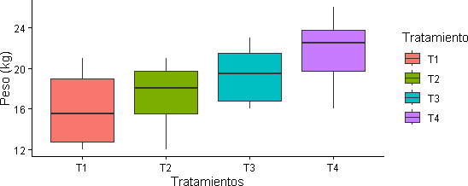
Distribución del peso corporal por tratamiento mediante gráfico de cajas y bigotes

Tabla 2
Análisis de varianza (ANOVA) para el peso corporal de cerdos durante el periodo experimental
Fuente de variación | GL | SC | CM | F | p-valor
Tratamiento | 3 | 109,833 | 36,611 | 3,162 | 0,0499
Bloque | 2 | 31,583 | 15,792 | 1,364 | 0,2809
Error | 18 | 208,417 | 11,579
Total | 23 | 349,833
Nota: GL = grados de libertad; SC = suma de cuadrados; CM = cuadrado medio; F = estadístico F; p = valor de probabilidad. Se consideró diferencia significativa cuando p < 0.05.

Los resultados de la prueba de normalidad de Shapiro-Wilk (p = 0,123) indicaron que los datos del peso corporal obtenido a lo largo del ensayo presentaron una distribución normal, de igual manera, la prueba de homogeneidad de varianzas de Levene (p = 0,147) confirmó que las varianzas fueron homogéneas entre los tratamientos; por lo tanto, al cumplirse estos supuestos, se realizó el análisis de varianza (ANOVA) mediante un diseño de bloques completamente al azar (DBCA). Asimismo, el coeficiente de variación (CV = 18,35 %) indicó una variabilidad aceptable entre las unidades experimentales, evidenciando una adecuada precisión experimental y una confiabilidad satisfactoria de los resultados obtenidos.

El análisis de varianza evidenció un efecto significativo de los tratamientos sobre el peso corporal de los lechones (p = 0,0499), lo que indica que al menos uno de los tratamientos produjo una respuesta diferente respecto a los demás. En cambio, el efecto de los bloques no fue significativo (p = 0,2809), lo que demuestra que la variación asociada a los bloques fue reducida y que las diferencias observadas en el peso corporal estuvieron relacionadas principalmente con los tratamientos evaluados y no con las repeticiones o bloques del experimento. Esto confirma que el bloqueo permitió controlar la variabilidad experimental sin influir significativamente sobre la variable de respuesta. Debido a que el ANOVA

detectó diferencias significativas entre tratamientos (p < 0,05), fue necesario realizar la prueba de comparación múltiple de Tukey para identificar específicamente entre qué tratamientos se presentaban dichas diferencias. Esta prueba mostró que el tratamiento T4, correspondiente a la combinación de cúrcuma y manzanilla, presentó diferencias significativas con respecto al tratamiento control (T1) y registró el mayor peso corporal promedio al finalizar el ensayo. Por su parte, los tratamientos T2 (manzanilla) y T3 (cúrcuma) no mostraron diferencias estadísticas respecto al tratamiento control. Estos resultados permitieron evidenciar que la suplementación individual con cada aditivo fitogénico no fue suficiente para generar una respuesta significativamente superior en el peso corporal de los lechones; sin embargo, durante el desarrollo de la investigación se observó que la combinación de cúrcuma y manzanilla favoreció un mayor incremento del peso corporal al finalizar la fase experimental. Esto permitió inferir que la acción conjunta de ambos fitogénicos ejerció un efecto complementario sobre el aprovechamiento de los nutrientes y el crecimiento de los animales, obteniéndose un mejor desempeño productivo en comparación con los tratamientos donde los aditivos fueron suministrados de forma individual.

Estos resultados coinciden con lo reportado por (Camargo, 2023), quien señala que los aditivos fitogénicos pueden favorecer el desempeño productivo de los cerdos al mejorar el aprovechamiento de los nutrientes, promover un adecuado equilibrio de la microbiota intestinal y optimizar los procesos digestivos.

Ganancia de peso Tabla 3
Ganancia de peso de los lechones sometidos a los diferentes tratamientos experimentales.
N° Tratamiento | Ganancia de peso (kg)
T1 | 19.33 ± 7.81
T2 | 21.67 ± 5.51
T3 | 25.67 ± 2.52
T4 | 29.33 ± 5.51

Figura 2
Distribución de la ganancia de peso de los lechones sometidos a los diferentes tratamientos experimentales
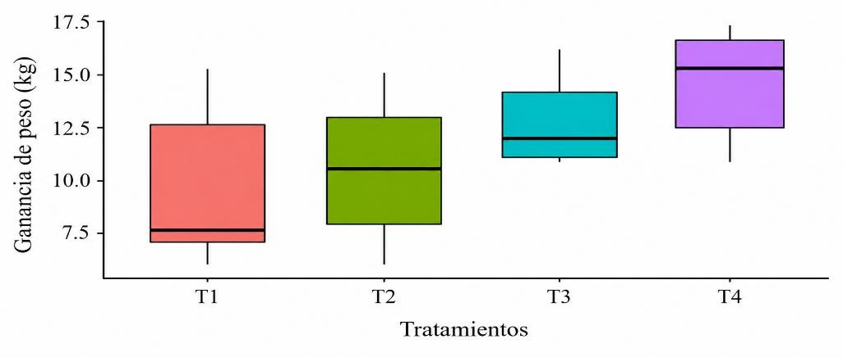

Tabla 4
Análisis de varianza para la ganancia de peso.

Fuente de  variación | GL | Suma de  cuadrados (SC) | Cuadrado  medio (CM) | F  calculado | p-  valor
Tratamientos | 3 | 97.458 | 32.486 | 3.324 | 0.0432
Bloques | 2 | 23.250 | 11.625 | 1.189 | 0.3272
Error | 18 | 175.917 | 9.773
Total | 23 | 296.625
Nota. Se detectaron diferencias significativas entre tratamientos (p = 0.04).

Los resultados obtenidos para la variable ganancia de peso evidenciaron que la prueba de normalidad Shapiro-Wilk (p = 0.5457) indicó que los datos presentaron una distribución normal, mientras que la prueba de homogeneidad de varianzas de Levene (p = 0.6656) confirmó que las varianzas fueron homogéneas entre los tratamientos. Al cumplirse estos supuestos, se realizó el análisis de varianza (ANOVA). Asimismo, el coeficiente de variación (CV = 26.33 %) indicó una variabilidad moderada entre las observaciones, considerada aceptable para esta variable en condiciones experimentales con animales, lo que demuestra una precisión adecuada del ensayo.

El análisis de varianza mostró que los tratamientos ejercieron un efecto significativo sobre la ganancia de peso de los lechones (p = 0.0432), indicando que la suplementación con aditivos fitogénicos influyó sobre esta variable productiva durante el periodo experimental. En contraste, el efecto de los bloques no fue significativo (p = 0.3272), lo que evidencia que la variación entre bloques no afectó de manera importante la respuesta de los animales.

Debido a que el ANOVA detectó diferencias significativas entre tratamientos (p
< 0.05), se realizó la prueba de comparación múltiple de Tukey. Esta prueba mostró que el tratamiento T4 (cúrcuma más manzanilla) presentó la mayor ganancia de peso y se ubicó en el grupo estadístico "a", mientras que el tratamiento control (T1) se ubicó en el grupo "b", evidenciando diferencias significativas entre ambos tratamientos. Por su parte, los tratamientos T2 (manzanilla) y T3 (cúrcuma) fueron clasificados en el grupo "ab", por lo que no difirieron estadísticamente ni del tratamiento control ni del tratamiento T4.

Con los resultados obtenidos, consideramos que la combinación de cúrcuma y manzanilla favoreció una mejor respuesta productiva en los lechones, debido a la acción complementaria de sus compuestos bioactivos principalmente los curcuminoides (curcumina) presentes en la curcuma y los flavonoides (apigenina), además de los acdeites esenciales ricos en a-bisabol y camazuleno presentes en la manzanilla, los cuales pueden contribuir a mejorar la digestibilidad de los nutrientes, favorecer el equilibrio de la microbiota intestinal y optimizar el aprovechamiento del alimento, reflejándose en una mayor ganancia de peso durante el periodo experimental.

Numéricamente, el tratamiento T4 registró la mayor ganancia de peso promedio (14.67 kg), seguido por T3 (12.83 kg), T2 (10.50 kg) y el tratamiento control T1 (9.50 kg), lo que coincide con los resultados obtenidos en la prueba de Tukey y confirma el mejor comportamiento productivo del tratamiento que combinó ambos aditivos fitogénicos.

Estos resultados coinciden con lo reportado por (Camargo, 2023), quien, señala que los aditivos fitogénicos pueden contribuir a mejorar el desempeño productivo de los cerdos. No obstante, también destaca que la respuesta depende de diversos factores, entre ellos el tipo de extracto vegetal empleado, la dosis utilizada, la etapa productiva de los animales, la duración de la suplementación y las condiciones de manejo, por lo que la magnitud del efecto puede variar entre investigaciones.

Consumo de alimento Tabla 5
Consumo de alimento de los lechones sometidos a los diferentes tratamientos experimentales.
N° Tratamiento | Consumo de alimento (kg)
T1 | 59.5 ± 0
T2 | 59.5 ± 0
T3 | 59.5 ± 0
T4 | 59.5 ± 0
Nota. Todos los tratamientos recibieron la misma cantidad de alimento para reducir la variabilidad.

Figura 3.
Distribución del consumo de alimento de los lechones sometidos a los diferentes tratamientos experimentales.
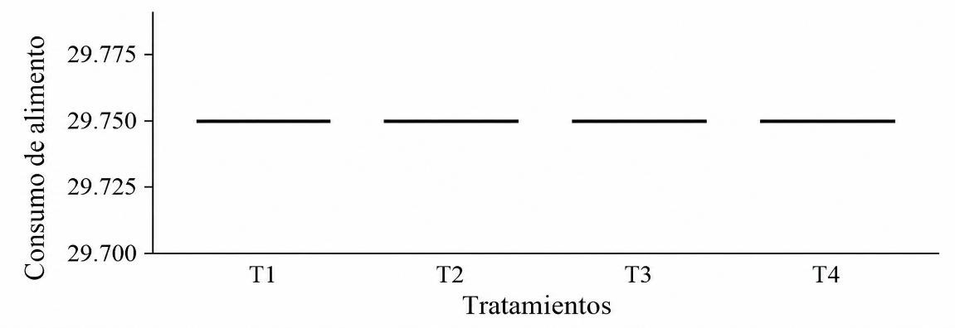

Tabla 6
Análisis de varianza para el consumo de alimento

Fuente de variación | GL | SC | CM | F | p-valor
Tratamientos | 3 | 3.7865 × 10⁻²⁹ | 1.2622 × 10⁻²⁹ | 1.000 | 0.4155
Bloques | 2 | 2.5244 × 10⁻²⁹ | 1.2622 × 10⁻²⁹ | 1.000 | 0.3874
Error | 18 | 2.2719 × 10⁻²⁸ | 1.2622 × 10⁻²⁹
Total | 23 | 2.9030 × 10⁻²⁸
Nota. No se detectaron diferencias significativas entre tratamientos (p = 0.415).

El consumo promedio de alimento fue de 59.5 kg en cada uno de los tratamientos evaluados, debido a que durante el ensayo se suministró una cantidad uniforme de alimento a todos los grupos experimentales, esta estrategia permitió mantener condiciones homogéneas de alimentación y evitar que diferencias en el consumo influyeran sobre la evaluación de las variables productivas, el efecto de los tratamientos consistió en determinar si la inclusión de manzanilla (T2), cúrcuma (T3) y la combinación de ambos aditivos fitogénicos (T4) podía generar cambios en el desempeño productivo de los lechones, manteniendo constante el consumo de alimento. de esta manera, cualquier variación observada en la ganancia de peso o en la conversión alimenticia se atribuye al efecto de los aditivos fitogénicos y no a diferencias en la cantidad de alimento suministrada.

La prueba de normalidad Shapiro-Wilk presentó un valor de p = 7.578 × 10⁻⁷, indicando que los datos no siguieron una distribución normal. No obstante, este resultado debe interpretarse considerando que el consumo de alimento fue uniforme en todos los tratamientos, lo que redujo prácticamente a cero la variabilidad de esta variable, mientras que la prueba de homogeneidad de varianzas Levene no pudo estimarse, ya que la ausencia de variación impidió calcular las varianzas entre tratamientos. El coeficiente de variación (CV = 0.00
%) evidenció una variabilidad experimental nula, confirmando que todos los tratamientos mantuvieron el mismo consumo de alimento durante el periodo de evaluación.

El análisis de varianza (ANOVA) realizado mediante un diseño de bloques completamente al azar (DBCA) no evidenció diferencias significativas entre los tratamientos (p = 0.4155). De igual manera, el efecto de los bloques tampoco fue significativo (p = 0.3874), indicando que la variabilidad entre bloques no influyó sobre esta variable, todos estos resultados eran esperables, debido a que el suministro de alimento fue exactamente el mismo para todos los tratamientos durante el desarrollo del experimento.

Consideramos que mantener constante el consumo de alimento permitió evaluar de forma objetiva el efecto de los aditivos fitogénicos sobre las variables productivas, evitando que la cantidad de alimento consumida actuara como un factor de confusión. En consecuencia, las diferencias observadas en la ganancia de peso y en la conversión alimenticia están reflejadas en base a la respuesta de los animales frente a la suplementación con cúrcuma, manzanilla y su combinación, y no a diferencias en el consumo de alimento.

Por lo tanto, no fue necesario realizar la prueba de comparación múltiple de Tukey, debido a que el ANOVA no detectó diferencias significativas entre los tratamientos. Los resultados confirman que el consumo de alimento permaneció constante durante todo el ensayo, permitiendo que la comparación de las variables productivas se realizó bajo las mismas condiciones de alimentación.

Los resultados coinciden con lo señalado por (Patience., 2020) quien menciona que mantener un suministro uniforme de alimento durante los ensayos constituye una estrategia metodológica que reduce fuentes de variación y permite evaluar con mayor precisión el efecto de los tratamientos sobre el desempeño productivo de los animales.

Conversión alimenticia Tabla 7
Conversión alimenticia de los lechones sometidos a los diferentes tratamientos experimentales.
N° Tratamiento | Conversión alimenticia (1-5)
T1 | 3.42 ± 1.20
T2 | 2.86 ± 0.64
T3 | 2.34 ± 0.23
T4 | 2.08 ± 0.44

Figura 4.
Distribución de la conversión alimenticia de los lechones sometidos a los diferentes tratamientos experimentales.
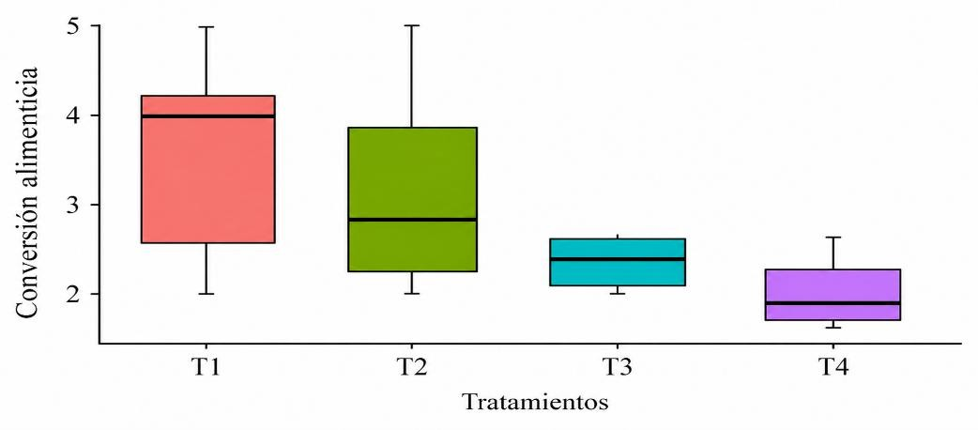

Tabla 8
Análisis de varianza para la conversión alimenticia.

Fuente de variación | GL | SC | CM | F | p-valor
Tratamientos | 3 | 8,3223 | 2,7741 | 3,3483 | 0,0422
Bloques | 2 | 1,2139 | 0,6069 | 0,7326 | 0,4945
Error | 18 | 14,9133 | 0,8285
Total | 23 | 24,4495
Nota. Si se detectaron diferencias significativas entre tratamientos (p = 0.236).

La variable productiva de la conversión alimenticia cumplió con los supuestos necesarios para la aplicación del análisis estadístico, la prueba de normalidad Shapiro-Wilk (p = 0.3981) mostro que los datos presentaron una distribución normal, mientras que la prueba de homogeneidad de varianzas de Levene (p = 0.1060) confirmó que las varianzas fueron homogéneas entre los tratamientos. Al cumplirse estos supuestos, se procedió a realizar el análisis de varianza (ANOVA) mediante un diseño de bloques completamente al azar (DBCA). El coeficiente de variación (CV = 32.61 %) evidenció una variabilidad alta entre las unidades experimentales, esto se atribuye a la variabilidad biológica propia de los animales, aunque los animales fueron distribuidos entre los tratamientos con pesos iniciales similares y se mantuvieron bajo las mismas condiciones de alimentación, manejo, las diferencias individuales en la respuesta fisiológica y en la eficiencia de utilización de los nutrientes pudieron influir en la variación observada en la conversión alimenticia.

El análisis de varianza mostró que existieron diferencias significativas entre los tratamientos para la conversión alimenticia (p = 0.0422), indicando que la suplementación con manzanilla, cúrcuma y la combinación de ambos aditivos fitogénicos influyó sobre la eficiencia de utilización del alimento durante el periodo experimental. Por otra parte, el efecto de los bloques no fue significativo (p = 0.4945), lo que evidencia que la variabilidad entre bloques no influyó de manera importante sobre esta variable.

Debido a que el ANOVA detectó diferencias significativas entre tratamientos (p
< 0.05), se realizó la prueba de comparación múltiple de Tukey. No obstante, esta prueba agrupó a todos los tratamientos dentro del mismo grupo estadístico ("a"), lo que indica que, aunque el ANOVA detectó diferencias globales entre tratamientos, las comparaciones múltiples entre pares de medias no fueron suficientemente amplias para establecer diferencias estadísticas individuales entre ellos bajo el criterio de Tukey.

Desde el punto de vista numérico, el tratamiento T4 (combinación de cúrcuma y manzanilla) presentó el menor valor de conversión alimenticia (2.09), seguido por T3 (2.37), T2 (3.17) y T1 (3.55). Por ello los resultados indican que los animales suplementados con la combinación de ambos aditivos requirieron una menor cantidad de alimento para producir un kilogramo de ganancia de peso, reflejando una mayor eficiencia alimenticia. Por el contrario, el tratamiento T1 (control) registró la mayor conversión alimenticia, lo que mostro una menor eficiencia en el aprovechamiento del alimento, debido a que los animales necesitaron consumir una mayor cantidad de alimento para alcanzar la misma unidad de ganancia de peso, al no contar con el efecto complementario de los compuestos presentes en la cúrcuma y la manzanilla.
Con los resultados obtenidos, consideramos que la inclusión de aditivos fitogénicos,( curcuma y manzanilla) especialmente cuando se utilizaron de forma combinada, favoreció una utilización más eficiente del alimento, probablemente debido a que sus principios activos contribuyen a mejorar los procesos digestivos, la absorción de nutrientes y el equilibrio de la microbiota intestinal. Aunque la prueba de Tukey no evidenció diferencias estadísticas entre tratamientos, la tendencia observada respalda el potencial de estos aditivos como una alternativa natural para optimizar la eficiencia alimenticia en lechones post-destete.

Los resultados son similares a los reportados por (Liu et al., 2021), quienes señalan que la inclusión de aditivos fitogénicos en la alimentación de cerdos puede contribuir a mejorar la eficiencia alimenticia mediante el favorecimiento de los procesos digestivos y el aprovechamiento de los nutrientes. No obstante, también indica que la respuesta depende de factores como la composición del aditivo, la dosis empleada, la duración del suministro y las condiciones de manejo.

Parámetros clínicos Observación clínica Tabla 9.
Frecuencia de signos clínicos observados durante el periodo experimental.

 | DIA | DEC | INA | CC (1-5)
T1 | 12 | 12 | 12 | 2.83
T2 | 3 | 3 | 3 | 2.83
T3 | 6 | 6 | 6 | 2.83
T4 | 6 | 6 | 6 | 2.83
Nota: DIA: diarrea; DEC: decaimiento; INA: inapetencia; CC: condición corporal.

Durante el periodo experimental se registró la frecuencia de signos clínicos asociados a diarrea (DIA), decaimiento (DEC) e inapetencia (INA), observándose una mayor cantidad de episodios en el tratamiento T1 (control), con 12 eventos registrados para cada parámetro evaluado. En contraste, el tratamiento T2 presentó la menor frecuencia de signos clínicos, con 3 episodios registrados de diarrea, decaimiento e inapetencia, mientras que los tratamientos T3 y T4 presentaron una frecuencia intermedia, con 6 eventos para cada parámetro. La condición corporal (CC) se mantuvo con un valor promedio de 2,83 en todos los tratamientos, indicando una condición corporal similar entre los grupos evaluados.

La mayor frecuencia de diarrea, decaimiento e inapetencia observada en el tratamiento control pudo estar relacionada con la ausencia de aditivos fitogénicos en la dieta, considerando que durante la etapa post destete los lechones atraviesan cambios fisiológicos importantes, como la modificación de la alimentación, el estrés asociado al destete y la adaptación del sistema gastrointestinal a nuevos nutrientes, cuyos factores pueden alterar temporalmente la estabilidad intestinal y favorecer la aparición de trastornos digestivos, disminución del consumo voluntario de alimento y signos asociados al decaimiento.

El tratamiento T2 presentó la menor frecuencia de alteraciones clínicas, lo cual pudo estar asociado al aporte de compuestos bioactivos presentes en la manzanilla, principalmente flavonoides y otros metabolitos secundarios, los cuales han sido relacionados con propiedades antioxidantes, antiinflamatorias de la función intestinal. Estos mecanismos podrían haber favorecido una mejor estabilidad digestiva y una menor presentación de signos clínicos durante el periodo experimental.

Los tratamientos T3 y T4 presentaron un comportamiento intermedio debido a la acción de los compuestos bioactivos provenientes de la cúrcuma, como los curcuminoides, de manera individual o en combinación con la manzanilla. Estos compuestos pueden contribuir al equilibrio fisiológico mediante mecanismos antioxidantes y antiinflamatorios; sin embargo, la respuesta observada pudo haber estado influenciada por factores como la dosis utilizada, la interacción entre los componentes fitogénicos y la variabilidad individual de los animales. Por esta razón, los tratamientos con inclusión de cúrcuma no presentaron la menor frecuencia de eventos clínicos, pero sí mostraron una reducción respecto al tratamiento control.

En relación con lo anterior (Zeng Z. , 2020) indica que los compuestos fitogénicos pueden favorecer mecanismos relacionados con el equilibrio intestinal y el estado fisiológico de los animales mediante efectos antioxidantes, moduladores del metabolismo y regulación de procesos inflamatorios.

Análisis de laboratorio ALT
Tabla 10.
Valores de ALT en los tratamientos evaluados

N° Tratamiento | Antes (U/L) | Después (U/L)
T1 | 61.19 ± 6.11 | 55.99 ± 18.61
T2 | 60.51 ± 5.78 | 62.78 ± 9.01
T3 | 49.59 ± 12.87 | 66.43 ± 5.79
T4 | 37.54 ± 0.97 | 64.15 ± 11.59
Nota: Los valores se expresan como media ± desviación estándar (x̄ ± DE) por tratamiento en los momentos antes y después de la aplicación de los tratamientos.

Figura 5
Distribución de ALT según tratamiento y momento de evaluación
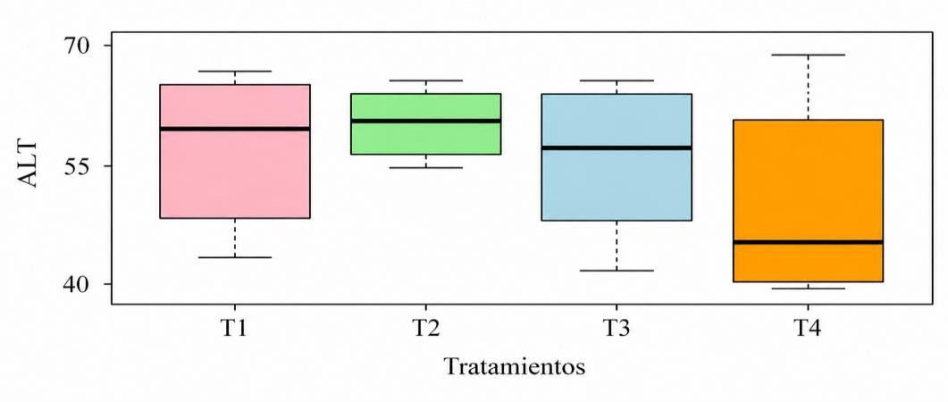

Tabla 11
Análisis de varianza (ANOVA) para la actividad de ALT según tratamiento y momento de muestreo
Fuente de variación | GL | SC | CM | F | p-valor
Tratamientos | 3 | 250,87 | 83,62 | 0,64 | 0,6072
Bloques | 1 | 410,57 | 410,57 | 3,12 | 0,1049
Error | 11 | 1446,06 | 131,46
Total | 15 | 2107,50
Nota: No se detectaron diferencias significativas entre tratamientos para la variable ALT (p > 0,05). Asimismo, el efecto de los bloques no fue significativo (p > 0,05).

Los resultados a través de la prueba de normalidad de Shapiro-Wilk (p = 0,8611) indicaron que los datos correspondientes a la actividad sérica de la enzima alanina aminotransferasa (ALT) presentaron una distribución normal, mientras que la prueba de homogeneidad de varianzas de Levene (p = 0,4513) evidenció igualdad de varianzas entre los tratamientos. Al cumplirse estos supuestos estadísticos, se procedió a realizar el análisis de varianza (ANOVA) bajo un diseño de bloques completamente al azar (DBCA), considerando como fuentes de variación los tratamientos y los bloques establecidos durante el periodo experimental.

El análisis de varianza mostró que el efecto de los tratamientos no fue significativo (p = 0,6072), indicando que la inclusión de manzanilla, cúrcuma y la combinación de ambos aditivos fitogénicos no produjo modificaciones estadísticamente significativas en la actividad sérica de la alanina aminotransferasa (ALT) en comparación con el tratamiento control. Los resultados sugieren que los aditivos evaluados no ocasionaron alteraciones en la función hepática de los lechones durante el periodo experimental.

La ALT es considerada un indicador bioquímico relacionado principalmente con la integridad del tejido hepático, debido a que un incremento en su actividad sérica puede estar asociado con procesos de lesión o alteración de los hepatocitos. En este estudio, la ausencia de diferencias significativas entre tratamientos evidencia que la suplementación con los compuestos fitogénicos evaluados no generó daño celular hepático detectable mediante este parámetro, manteniendo la estabilidad fisiológica de los animales.

La conservación de los valores de ALT dentro de rangos normales puede estar relacionada con la adecuada capacidad metabólica y funcional del hígado para procesar los nutrientes y compuestos presentes en la dieta experimental, además, los metabolitos secundarios presentes en la cúrcuma y la manzanilla, como curcuminoides, flavonoides, poseen propiedades antioxidantes que pueden contribuir a reducir el estrés oxidativo celular y favorecer el mantenimiento de la

integridad de los tejidos. Por esta razón, la inclusión de estos aditivos no representó una sobrecarga metabólica para los animales, permitiendo que la actividad enzimática hepática permaneciera estable durante el ensayo.

En relación con el efecto de los bloques, tampoco se encontraron diferencias significativas (p = 0,1049), lo que indica que la variabilidad entre los grupos de animales no influyó sobre la respuesta de la enzima ALT. Esto demuestra que el diseño experimental permitió controlar adecuadamente la variabilidad individual y que las diferencias observadas corresponden al comportamiento fisiológico normal de los animales evaluados.

El coeficiente de variación obtenido fue de 20,02 %, valor considerado aceptable para una variable bioquímica en animales vivos, debido a que las concentraciones enzimáticas pueden presentar variaciones naturales asociadas a factores individuales como metabolismo, edad, estado fisiológico y respuesta adaptativa al manejo experimental.

Debido a que el análisis de varianza no detectó diferencias significativas entre los tratamientos (p > 0,05), no fue necesario realizar la prueba de comparación múltiple de Tukey. Esto representa que las medias obtenidas para los diferentes tratamientos presentaron un comportamiento estadísticamente similar, por lo que no existe evidencia suficiente para afirmar que alguno de los aditivos fitogénicos evaluados generó un efecto diferente sobre la actividad sérica de ALT respecto a los demás tratamientos.

Estos resultados coinciden con (Wang et al., 2022), quienes señalan que la suplementación con aditivos fitogénicos en porcinos no altera significativamente las concentraciones séricas de enzimas como la ALT cuando se emplean en dosis adecuadas, lo que respalda su seguridad como aditivos naturales en la alimentación animal, los tratamientos utilizados no ocasionaron efectos adversos sobre la función hepática de los lechones.

AST

Tabla 12.
Valores de AST en los tratamientos evaluados

N° Tratamiento | Antes (U/L) | Después (U/L)
T1 | 62.60 ± 25.48 | 71.72 ± 10.70
T2 | 67.21 ± 33.87 | 56.11 ± 16.48
T3 | 41.30 ± 12.12 | 43.49 ± 2.18
T4 | 28.78 ± 1.84 | 50.08 ± 13.35
Nota: Los valores se expresan como media ± desviación estándar (x̄ ± DE) por tratamiento en los momentos antes y después de la aplicación de los tratamientos.

Figura 6
Distribución de AST según tratamiento y momento de evaluación
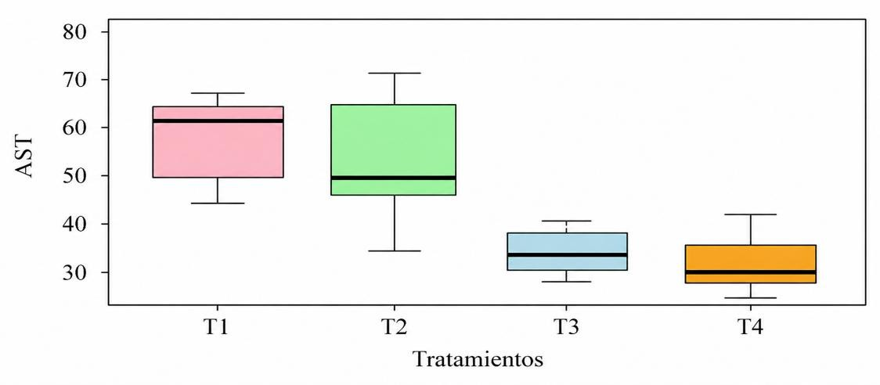
Tabla 13.
Análisis de varianza (ANOVA) para la actividad de AST según tratamiento y momento de muestreo
Fuente de variación | GL | SC | CM | F | p-valor
Tratamientos | 3 | 2324,10 | 774,70 | 2,81 | 0,0888
Bloques | 1 | 126,73 | 126,73 | 0,46 | 0,5117
Error | 11 | 3030,85 | 275,53
Total | 15 | 5481,68
Nota: Se observa una tendencia a diferencia entre tratamientos (p = 0.0888), aunque no es estadísticamente significativa al 5%. El factor momento no presenta efecto significativo (p > 0.05).

Los resultados obtenidos mediante la prueba de normalidad Shapiro-Wilk (p = 0,5924) indicaron que los datos presentaron una distribución normal, mientras que la prueba de homogeneidad de varianzas de Levene (p = 0,2839) evidenció igualdad de varianzas entre los tratamientos, cumpliéndose los supuestos estadísticos necesarios para la aplicación del análisis de varianza (ANOVA). El análisis mostró que no existieron diferencias significativas entre los tratamientos para la actividad sérica de la enzima aspartato aminotransferasa (AST) (p = 0,0888). Aunque se observó una tendencia numérica entre los tratamientos, esta no alcanzó significancia estadística, indicando que la suplementación con manzanilla, cúrcuma y la combinación de ambos aditivos fitogénicos no modificó de manera significativa la actividad de esta enzima durante el periodo experimental.

La AST es una enzima intracelular presente principalmente en tejidos como el hígado, músculo esquelético y tejido cardíaco, por lo que sus concentraciones séricas pueden incrementarse cuando existe daño celular o alteraciones metabólicas importantes. En este estudio, la ausencia de diferencias significativas entre tratamientos evidencia que los aditivos fitogénicos evaluados no ocasionaron alteraciones en la integridad hepática o muscular de los lechones, manteniendo la estabilidad de este indicador bioquímico.

De acuerdo con la respuesta fisiológica observada, la conservación de los valores séricos de AST dentro de rangos normales podría estar relacionada con que los animales mantuvieron una adecuada condición metabólica durante la etapa experimental, sin presentar procesos inflamatorios o lesiones tisulares que incrementaran la liberación de esta enzima hacia la circulación sanguínea. Además, los compuestos bioactivos presentes en la cúrcuma y la manzanilla, como curcuminoides, flavonoides, poseen propiedades antioxidantes que pueden favorecer el equilibrio celular y reducir el daño ocasionado por estrés oxidativo. Por ello, la inclusión de estos aditivos no representó una carga metabólica negativa

para los animales, permitiendo mantener concentraciones estables de AST y evidenciando su seguridad fisiológica como complemento alimenticio.
El efecto del bloque no presentó diferencias significativas (p = 0,5117), evidenciando que las variaciones existentes entre los grupos evaluados no influyeron sobre la respuesta de la enzima AST, por lo que demuestra que el diseño experimental permitió controlar adecuadamente la variabilidad individual de los animales y que los cambios observados estuvieron dentro del comportamiento fisiológico esperado. Debido a que el análisis de varianza no detectó diferencias significativas entre los tratamientos (p > 0,05), no fue necesario realizar la prueba de comparación múltiple de Tukey.

El coeficiente de variación obtenido fue de 31,44 %, valor que puede considerarse aceptable para una variable bioquímica en animales vivos, debido a que las concentraciones enzimáticas pueden presentar variaciones naturales asociadas a factores individuales como metabolismo, crecimiento, actividad muscular y respuesta fisiológica. La estabilidad de los valores de AST entre tratamientos confirma que la suplementación con cúrcuma, manzanilla y su combinación no afectó negativamente el estado hepático y muscular de los lechones evaluados.

Estos resultados coinciden con lo reportado por (Wang et al., 2022), quienes señalaron que la suplementación con aditivos fitogénicos en porcinos no ocasiona modificaciones significativas en las actividades séricas de enzimas hepáticas como la AST cuando son suministrados en dosis adecuadas, lo que respalda la seguridad de estos compuestos como alternativas naturales en la alimentación animal.

Urea Tabla 14.
Valores de urea en los tratamientos evaluados

N° Tratamiento | Antes (mg/dL) | Después (mg/dL)
T1 | 26.66 ± 2.30 | 28.48 ± 1.12
T2 | 21.74 ± 4.65 | 25.48 ± 2.88
T3 | 26.57 ± 1.59 | 19.49 ± 0.18
T4 | 17.49 ± 0.06 | 28.43 ± 9.77
Nota: Los valores se expresan como media ± desviación estándar (x̄ ± DE) por tratamiento en los momentos antes y después de la aplicación de los tratamientos.

Figura 7
Distribución de urea según tratamiento y momento de evaluación
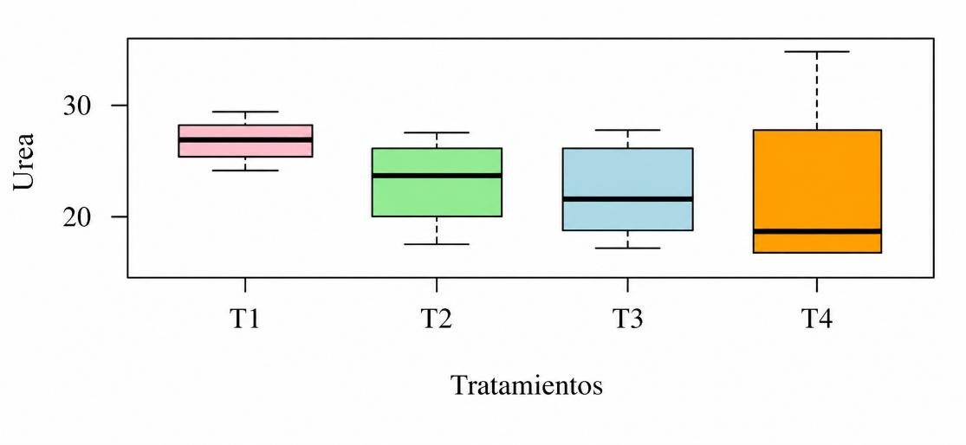

Tabla 15.
Análisis de varianza (ANOVA) para los niveles de urea según tratamiento y momento de muestreo
Fuente de variación | GL | SC | CM | F | p-valor
Tratamientos | 3 | 58,26 | 19,42 | 0,71 | 0,5644
Bloques | 1 | 22,21 | 22,21 | 0,82 | 0,3859
Error | 11 | 299,59 | 27,24
Total | 15 | 380,05
Nota: No se observaron diferencias significativas (p > 0.05).

Los resultados correspondientes a la concentración sérica de urea, utilizada como indicador del metabolismo de las proteínas y de la función renal en los lechones, fueron analizados previamente mediante las pruebas de normalidad y homogeneidad de varianzas. La prueba de Shapiro-Wilk (p = 0,0816) confirmó que los datos presentaron una distribución normal, mientras que la prueba de Levene (p = 0,4664) evidenció homogeneidad de varianzas entre los tratamientos, cumpliéndose así los supuestos necesarios para la aplicación del análisis de varianza (ANOVA).

El ANOVA indicó que no existieron diferencias significativas entre los tratamientos para la concentración sérica de urea (p = 0,5644), lo que demuestra que la suplementación con manzanilla, cúrcuma y la combinación de ambos fitogénicos no produjo cambios en este indicador bioquímico. La urea es el principal producto del metabolismo nitrogenado y su concentración en sangre es ampliamente utilizada para valorar la capacidad del organismo para eliminar los compuestos derivados del catabolismo de las proteínas, además de aportar información sobre el estado funcional de los riñones; por lo tanto, los resultados obtenidos sugieren que los tratamientos evaluados no alteraron estos procesos fisiológicos durante el desarrollo del ensayo.

De igual manera, el efecto de los bloques no fue significativo (p = 0,3859), indicando que la variabilidad entre los animales considerados en cada bloque fue adecuadamente controlada mediante el diseño experimental y no influyó sobre la respuesta de esta variable. Debido a que el análisis de varianza no detectó diferencias significativas entre los tratamientos (p > 0,05), no fue necesario aplicar la prueba de comparación múltiple de Tukey.

El coeficiente de variación fue de 21,49 %, valor que indica una variabilidad moderada y aceptable para una variable bioquímica evaluada en condiciones de producción animal. Desde el punto de vista fisiológico, la ausencia de diferencias entre tratamientos permite inferir que la inclusión de manzanilla, cúrcuma y la

combinación de ambos fitogénicos no afectó la utilización metabólica de las proteínas ni los mecanismos de excreción de compuestos nitrogenados. Esto podría atribuirse a que los principios activos presentes en estos aditivos ejercen principalmente efectos sobre la salud intestinal, la actividad antioxidante y el bienestar general de los animales, sin alterar los procesos renales responsables de mantener el equilibrio metabólico. Por esta razón, los valores séricos de urea permanecieron dentro de rangos fisiológicos normales durante todo el periodo experimental, evidenciando que los tratamientos evaluados fueron seguros para los lechones desde el punto de vista metabólico y renal.

Estos resultados coinciden con lo reportado por (Liu et al., 2021), quienes señalaron que la utilización de aditivos fitogénicos en la alimentación porcina no modifica significativamente los indicadores bioquímicos relacionados con la función renal cuando son administrados en niveles adecuados, lo que respalda la seguridad de estos compuestos sobre el metabolismo y la salud de los animales.

Creatinina Tabla 16.
Valores de creatinina en los tratamientos evaluados

N° Tratamiento | Antes (mg/dL) | Después (mg/dL)
T1 | 1.44 ± 0.59 | 0.96 ± 0.40
T2 | 1.13 ± 0.13 | 1.05 ± 0.00
T3 | 1.06 ± 0.11 | 1.21 ± 0.08
T4 | 0.99 ± 0.06 | 1.00 ± 0.18
Nota: Los valores se expresan como media ± desviación estándar (x̄ ± DE) por tratamiento en los momentos antes y después de la aplicación de los tratamientos.

Figura 8
Distribución de creatinina según tratamiento y momento de evaluación
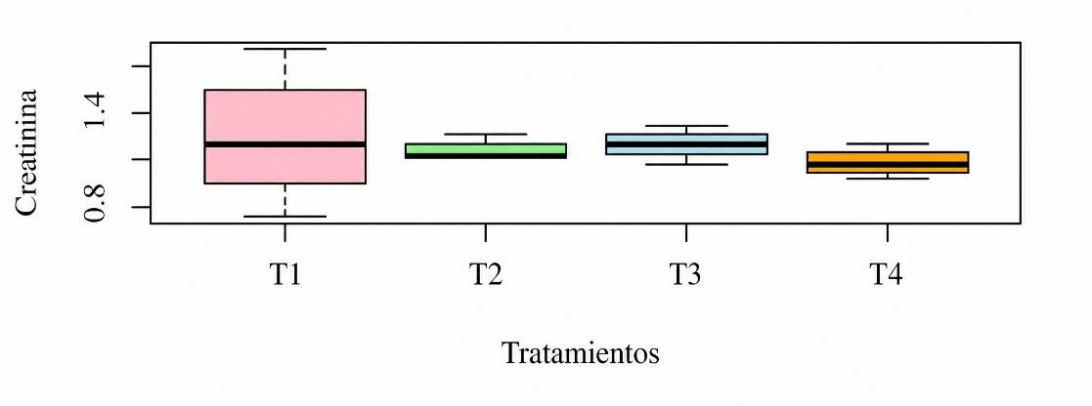

Tabla 17.
Análisis de varianza (ANOVA) para los niveles de creatinina según tratamiento y momento de muestreo
Fuente de variación | GL | SC | CM | F | p-valor
Tratamientos | 3 | 0,08282 | 0,02761 | 0,38 | 0,7700
Bloques | 1 | 0,03706 | 0,03706 | 0,51 | 0,4905
Error | 11 | 0,80107 | 0,07282
Total | 15 | 0,92095
Nota: El análisis de varianza indica que no existen diferencias significativas entre tratamientos ni momentos de evaluación (p > 0.05).

Los resultados obtenidos para la creatinina sérica evidenciaron que los datos cumplieron con los supuestos estadísticos necesarios para la aplicación del análisis de varianza. La prueba Shapiro-Wilk (p = 0,2029) indicó que los datos presentaron una distribución normal, mientras que la prueba de Levene (p = 0,0683) confirmó la homogeneidad de varianzas entre los tratamientos. Estos resultados permitieron realizar el análisis de varianza (ANOVA) con el propósito de evaluar si la inclusión de manzanilla, cúrcuma y la combinación de ambos aditivos fitogénicos produjo cambios en los valores séricos de creatinina de los lechones.

El análisis de varianza mostró que no existieron diferencias significativas entre los tratamientos (p = 0,7700), lo que indica que la suplementación con los diferentes aditivos fitogénicos no modificó los niveles séricos de creatinina durante el periodo experimental. Asimismo, el efecto de los bloques no fue significativo (p = 0,4905), evidenciando que no existieron diferencias importantes entre los grupos evaluados. Debido a que el análisis estadístico ANOVA no detectó diferencias significativas entre los tratamientos (p > 0,05), no fue necesario realizar la prueba de comparación múltiple de Tukey.

El coeficiente de variación fue de 24,46 %, valor que puede considerarse aceptable para una variable bioquímica evaluada en animales vivos, donde existe una variabilidad fisiológica natural entre individuos. La ausencia de diferencias significativas entre tratamientos sugiere que la suplementación con cúrcuma, manzanilla y la combinación de ambos aditivos no alteró el metabolismo renal de los lechones, manteniendo concentraciones séricas de creatinina dentro de rangos fisiológicos normales.

Desde el criterio fisiológico, la estabilidad observada en los valores de creatinina puede atribuirse a que los animales mantuvieron una adecuada funcionalidad renal durante el periodo experimental, permitiendo una correcta eliminación de los productos derivados del metabolismo muscular. Además, los compuestos bioactivos presentes en los aditivos fitogénicos utilizados, no generaron una sobrecarga metabólica que pudiera afectar la filtración renal. Por el contrario, debido a sus propiedades antioxidantes y moduladoras del estrés oxidativo, estos compuestos podrían contribuir al mantenimiento del equilibrio fisiológico del organismo, favoreciendo la conservación de parámetros sanguíneos estables, por esta razón, la inclusión de cúrcuma, manzanilla y su combinación no provocó alteraciones negativas sobre la función renal de los lechones evaluados.

Por esta razón los resultados indican que los aditivos fitogénicos empleados no ocasionaron efectos adversos sobre la función renal durante el periodo experimental, contribuyendo a la estabilidad de este indicador bioquímico y evidenciando que su utilización es segura desde el punto de vista fisiológico.

Esto coinciden con lo reportado por (Moreira et al., 2022), quienes, al evaluar la suplementación de un compuesto fitogénico en cerdos, no observaron alteraciones significativas en los parámetros bioquímicos asociados al estado fisiológico de los animales. Los autores concluyeron que el uso de estos aditivos puede incorporarse en la alimentación porcina sin comprometer la estabilidad de los indicadores sanguíneos, lo que respalda los resultados obtenidos en el presente estudio para la concentración sérica de creatinina.

Observación clínica

Morbilidad Tabla 18.
Morbilidad (%) de lechones sometidos a diferentes tratamientos fitogénicos

N° Tratamiento | Animales enfermos (n) | Morbilidad (%)
T1 | 2 | 33,33
T2 | 1 | 16,67
T3 | 1 | 16,67
T4 | 1 | 16.67
Nota. La morbilidad se calculó como el número de animales enfermos dividido para el número total de animales por tratamiento (n = 6), multiplicado por 100.

El tratamiento T1 (control) presentó la mayor morbilidad durante el período experimental, con dos animales enfermos, equivalente al 33,33 %, mientras que los tratamientos T2 (manzanilla), T3 (cúrcuma) y T4 (cúrcuma más manzanilla) registraron un animal enfermo cada uno, correspondiente al 16,67 %. Este comportamiento evidencia una menor frecuencia de animales afectados en los grupos que recibieron suplementación con aditivos fitogénicos en comparación con el grupo control.

La mayor presencia de animales enfermos en el tratamiento control se relaciona con la ausencia de los compuestos proporcionados por los aditivos fitogénicos, considerando que los lechones en etapa post-destete atraviesan un período de alta susceptibilidad debido a factores como el cambio de alimentación, la separación materna y la adaptación al nuevo ambiente. Aquellas condiciones pueden generar estrés fisiológico y favorecer la aparición de alteraciones sanitarias, especialmente cuando no existen componentes adicionales en la dieta que contribuyan al equilibrio digestivo y metabólico del animal.

En contraste, los tratamientos suplementados con manzanilla, cúrcuma y su combinación presentaron menor porcentaje de morbilidad, comportamiento que se atribuye a la presencia de metabolitos secundarios como flavonoides, y curcuminoides, los cuales poseen propiedades antioxidantes, antiinflamatorias y antimicrobianas. Estos compuestos pueden favorecer la estabilidad del microbiota intestinal, disminuir los efectos negativos del estrés oxidativo y contribuir al mantenimiento de una adecuada respuesta fisiológica durante la etapa crítica del post-destete.

Aunque la diferencia observada entre tratamientos fue únicamente descriptiva debido al número reducido de animales evaluados por grupo, los resultados muestran una tendencia favorable hacia la utilización de aditivos fitogénicos como estrategia complementaria para mejorar la condición sanitaria de los lechones y reducir la presencia de enfermedades durante el período experimental.

Estos resultados coinciden con lo reportado por (Camargo, 2023), quien, mediante una revisión sistemática y un metaanálisis en cerdos, señalo que los aditivos fitogénicos pueden contribuir a mejorar el estado sanitario y el desempeño de los animales; no obstante, la magnitud de la respuesta depende de factores como la composición del aditivo, la dosis empleada y las condiciones de manejo de cada sistema de producción.

Mortalidad
Tabla 19.
Mortalidad (%) de lechones sometidos a diferentes tratamientos fitogénicos durante el período experimental.
N° Tratamiento | Animales muertos (n) | Mortalidad (%)
T1 | 0 | 0,00
T2 | 0 | 0,00
T3 | 0 | 0,00
T4 | 0 | 0,00
Nota. La mortalidad se calculó como el número de animales muertos dividido para el número total de animales por tratamiento (n = 6), multiplicado por 100.

No se registró mortalidad en ninguno de los tratamientos evaluados durante el período experimental, por lo que todos los grupos presentaron una mortalidad de 0 %. Estos resultados indican que las condiciones de manejo y sanidad permitieron mantener la supervivencia total de los animales durante el ensayo. De acuerdo con (Camargo, 2023), los aditivos fitogénicos pueden contribuir al mantenimiento de la salud y el desempeño productivo de los cerdos.

Relación costo/beneficio
Tabla 20.
Análisis de costo/beneficio de los tratamientos evaluados

N°  Trat. | Cons. alim.  (kg) | Costo $ | Gp  (kg) | Ingreso $ | Benef. $ | R. b/c
T1 | 178.05 | 169.15 | 43.28 | 190.86 | 21.72 | 1.13
T2 | 178.05 | 169.15 | 48.14 | 212.30 | 43.15 | 1.26
T3 | 178.05 | 169.15 | 60.42 | 266.45 | 97.30 | 1.58
T4 | 178.05 | 169.15 | 69.57 | 306.80 | 137.66 | 1.81
Nota: Trat.: tratamiento; Cons. alim.: consumo de alimento; GP: ganancia de peso; Benef.: beneficio neto; B/C: relación beneficio/costo.

El costo de alimentación fue igual para todos los tratamientos debido a que el consumo de alimento se mantuvo controlado durante el ensayo. El ingreso económico se estimó a partir de la ganancia de peso obtenida por los animales, considerando un precio de venta de 2,00 USD por libra (equivalente a 4,41 USD por kilogramo). El beneficio económico correspondió a la diferencia entre el ingreso generado y el costo de alimentación, mientras que la relación costo/beneficio (C/B) se calculó dividiendo el ingreso entre el costo de alimentación.

Los resultados del análisis económico evidenciaron que el tratamiento T4 (cúrcuma más manzanilla) alcanzó la mayor relación costo/beneficio (1,81), seguido por T3 (1,58), T2 (1,26) y T1 (1,13). Esto nos indica que por cada dólar invertido en alimentación se obtuvo un retorno de 1,81; 1,58; 1,26 y 1,13 dólares, respectivamente, lo que equivale a una utilidad neta de 0,81; 0,58; 0,26 y 0,13 dólar por cada dólar invertido.
Desde el punto de vista económico, todos los tratamientos fueron rentables, ya que presentaron una relación C/B superior a 1,00, condición que indica recuperación de la inversión y generación de utilidad. Sin embargo, la rentabilidad obtenida puede considerarse moderada para un sistema de producción porcina, especialmente en los tratamientos T1 y T2, donde el margen de ganancia fue reducido. En estas condiciones, la eficiencia económica podría incrementarse mediante estrategias orientadas a mejorar la productividad del sistema, como aumentar la ganancia de peso de los animales, optimizar el costo de alimentación, mejorar los índices productivos o incrementar el número de animales comercializados.

Figura 9.
Relación costo/beneficio (C/B) de los tratamientos evaluados
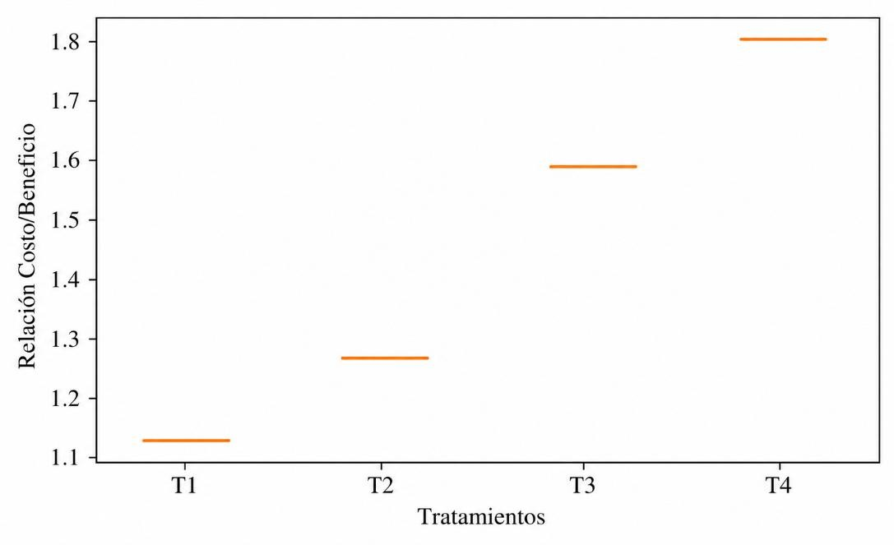

Comprobación de la hipótesis

En relación con los resultados obtenidos y el análisis estadístico realizado, se rechaza la hipótesis nula (H₀) y se acepta la hipótesis alternativa (Ha), debido a que la inclusión de aditivos fitogénicos (Curcuma longa y Matricaria chamomilla) en la dieta de lechones durante la fase de crecimiento sí influyó sobre algunos de los parámetros productivos evaluados. Específicamente, se evidenciaron diferencias significativas en el peso corporal final y en la conversión alimenticia, destacándose el tratamiento T4 (combinación de cúrcuma y manzanilla), que presentó el mejor desempeño productivo respecto al tratamiento control.

Por otra parte, los parámetros sanitarios evaluados mediante los análisis bioquímicos (ALT, AST, urea y creatinina) no presentaron diferencias significativas entre tratamientos y se mantuvieron dentro de los rangos fisiológicos normales, lo que demuestra que la suplementación con estos aditivos no ocasionó alteraciones en la función hepática ni renal de los lechones. En conjunto, los resultados permiten concluir que los aditivos fitogénicos, especialmente la combinación de cúrcuma y manzanilla, constituyen una alternativa natural capaz de mejorar el desempeño productivo sin comprometer el estado sanitario de los animales bajo las condiciones en que se desarrolló la investigación.

CAPITULO V

CONCLUSIONES Y RECOMENDACIONES

CONCLUSIONES

Bajo las condiciones de la presente investigación, la combinación de cúrcuma y manzanilla (T4) se determinó como el mejor aditivo fitogénico promotor de crecimiento en lechones durante la fase de crecimiento, al presentar el mejor desempeño productivo, reflejado en un mayor peso corporal, mayor ganancia de peso y una mejor conversión alimenticia.

Los parámetros bioquímicos evaluados, correspondientes a ALT, AST, urea y creatinina, no evidenciaron alteraciones importantes manteniéndose todas entre los rangos normales entre tratamientos indicando que la inclusión de manzanilla y cúrcuma en la dieta no afecta la función hepática y renal de los lechones.

Desde el punto de vista económico, todos los tratamientos presentaron una relación costo/beneficio superior a la unidad, lo que demuestra que fueron rentables, sin embargo, el tratamiento T4 obtuvo el mayor índice costo/beneficio (1,81), constituyéndose como la alternativa económicamente más conveniente bajo las condiciones del presente estudio.

RECOMENDACIONES

Utilizar manzanilla y cúrcuma como aditivos fitogénicos en dietas para lechones en crecimiento, a un nivel de inclusión del 0,5 %, debido a que su incorporación permitió obtener resultados favorables en el comportamiento productivo, el estado clínico y la rentabilidad económica de los cerdos.
Realizar futuras investigaciones con un mayor número de animales y periodos experimentales más prolongados, con el propósito de obtener resultados más concluyentes sobre el efecto de los aditivos fitogénicos en la producción porcina y su posible influencia en diferentes etapas productivas.
Incluir la evaluación de otros parámetros como fisiológicos (niveles de cortisol) inmunológicos (concentración de inmunoglobulinas), hematológicos (hemograma completo) y digestivos (morfología intestinal), en futuras investigaciones con el objetivo de ampliar el conocimiento sobre efectos en la salud, bienestar y rendimiento productivo de los lechones.

Bibliografía
Argüello, H. N. (2021). Porcine circovirus type 2 (PCV2): Pathogenesis and control strategies. Porcine Health Management, 1-12.
Blavi. (2020). Importancia de los carbohidratos en la dieta de lechones post-destete.
3tres3 Latinoamérica., 5-8.

Camargo, N. (2023). A systematic review and meta-analysis of the effect of phytogenic feed additives on pig performance. Livestock Science.
Campbell & Crenshaw, 2. (Octubre de 2023). El estrés biológico de los lechones destetados precozmente. Obtenido de J Animal Sci Biotechnol: https://doi.org/10.1186/2049-1891-4-19
Cerisuelo et al., 2. (2020). Un buen destete empieza en la fase de maternidad. Nutrinews., 20-28.
Choi, J. H. (2023). Effects of Curcumin supplementation on liver function and blood parameters in weaned piglets. Journal of Animal Nutrition and Metabolism, 101–110.
Cromwell. (2020). Necesidades nutricionales del ganado porcino. Merck Veterinary Manual., 5-10.
Fairbrother, J. M. (2022). Diseases of Swine . Wiley-Blackwell.

FAO. (Abril de 2020). Manual de bioseguridad en explotaciones porcinas. Obtenido de FAO: https://www.fao.org/family-farming/detail/en/c/1249739/
Ferlazzo, A. (2020). Physiological responses and biochemical markers in animals.
Animals (MDPI).

Fernandez. (2020). ¿Cómo combatir la diarrea postdestete por E. coli en el lechón? Porci News, 20-30.
Gómez, R. H. (2022). Lipid metabolism and serum lipid profiles in weaned piglets supplemented with dietary phytogenics. Swine Nutrition Journal, 78-88.

González. (2020). Mecanismos de acción de aditivos naturales en cerdos. Revista Internacional de Nutrición Animal, 45-60.
González et al., 2. (2022). Salud intestinal y estrés durante el destete en lechones. Revista Latinoamericana de Ciencias Veterinarias, 45-60.
Holdridge, L. (1967). Determination of world plant formations from simple climatic data.
Science.

International., P. (2020). Manual de Estándares de Bioseguridad para granjas porcinas. Obtenido de https://www.pic.com/wp-content/uploads/sites/3/2022/02/Manual-de-Estandares-de-Bioseguridad-PIC-2020.pdf
Keske. (2020). Instalaciones para porcinos. Engormix, 50-62.

Lee, C. &. (2021). Porcine epidemic diarrhea virus: An emerging and re-emerging epizootic disease. Journal of Animal Science and Biotechnology, 1-12.
Liu et al. (2021). Effects of dietary treatments on growth performance in livestock.
Animals (MDPI).

Liu et al., 2. (2023). Alternativas a los antibióticos en la producción porcina. Acta Veterinaria Scandinavica, 1-12.
Liu, X. (2022). Serum enzyme responses under different physiological conditions in animals. Animals (MDPI).
López. (2021). Propiedades bioactivas de la cúrcuma y su aplicación en nutrición animal.
Revista de Nutrición Animal, 22-35.

Lopéz, F. (2022). Aplicación de manzanilla en nutrición animal y cerdos. Revista Veterinaria, 77-90.
Martínez. (2021). Dosis recomendadas y seguridad de la cúrcuma en animales. Revista de Nutrición Animal, 11-23.
Martínez-Miró, A. L. (2021). Hematological changes and inflammatory markers in weaned piglets supplemented with Matricaria chamomilla. Veterinary Science and Nutrition, 22-23.

Mingone. (2020). Vacunas - Manejo sanitario y tratamiento de las enfermedades del cerdo. El Sitio Porcino., 15-23.
Molina. (2022). Composición química y efectos bioactivos de la cúrcuma en animales.
Frontiers in Veterinary Science, 1-9.

Molossi. (2020). La producción de lechones con menos antimicrobianos es posible.
PorciNews Latinoamérica, 30-40.

Montoya. (2021). Eficacia de dos aditivos vegetales frente a un desafío oral con Escherichia coli F4 en lechones destetados. Animals (MDPI), 7-11.
Moran. (2021). Manzanilla (Matricaria chamomilla): propiedades medicinales y aplicaciones. Revista de Ciencias Naturales, 44-59.
Moreira et al. (2022). Evaluation of a Phytogenic Compound with Minerals as a Possible Alternative to Ractopamine for Finishing Pigs. Animals, 12(18).
Mota. (2020). Factores estresantes en lechones destetados. Revista Mexicana de Ciencias Pecuarias, 123-132.
Murakami, S. e. (2022). Impact of Mycoplasma hyopneumoniae on growth performance in pigs. Veterinary Microbiology, 268.
Narvaez. (Diciembre de 2020). Manual de nutrición y alimentación en granjas porcinas. Obtenido de PIC: https://www.pic.com/wp-content/uploads/sites/3/2022/07/Manual-de-nutricion-y-alimentacion-PIC.pdf
National Center for Biotechnology. (2020). Taxonomy browser (Sus scrofa domesticus).
U.S. National Library of Medicine.

Ochoa. (2020). Bienestar Porcino. Recuperado de https://comecarne.org/bienestar-porcino/. ComeCarne., 1-5.
Patience. (2020). Applied Swine Nutrition and Feeding. Wageningen Academic Publishers.

Pereira, C. E. (2023). Effects of chamomile extract on albumin/globulin ratio and immunomodulation in post-weaning pigs. Journal of Swine Health and Production, 58-66.
Pérez. (2020). Revista Mexicana de Ciencias Pecuarias. Revista Mexicana de Ciencias Pecuarias, 19-30.
Pérez. (2021). Origen y cultivo de la cúrcuma (Curcuma longa). Repositorio Universidad de Chile, 1-15.
Pérez. (2024). Ranking porcicultura mundial. 3tres3, 1-15.

Pinoti et al., 2. (2020). La inmunidad del lechón - La batalla comienza en el interior.
Porcinews.

Pluske, J. (2020). Estrategias alimentarias para afrontar con éxito el destete en lechones.
3tres3 Latinoamérica.

Premex. (2020). Mandamientos para la nutrición de lechones post-destete. 20-21.

Ramirez. (2022). Composición química y principios activos de la manzanilla.
ResearchGate, 15-17.

Ramírez. (2023). Evidencia reciente sobre fitogénicos en lechones post-destete. Revista de Nutrición Animal Aplicada, 20-24.
Resende, T. P. (2023). Lawsonia intracellularis infection and its impact on pig production.
Frontiers Media, 10:1005676.

Reyes, J. M. (2023). Acute phase proteins (CRP, haptoglobin) as indicators of subclinical inflammation in weaned piglets. Journal of Veterinary Diagnostic Investigation, 539–547.
Rodríguez. (2024). Fitorecursos con potencialidades de uso en la alimentación animal, caracterización físico-química en Trinidad, Cuba. Revista de Ciencias Agropecuarias ALLPA, 59-72.
Rosales & Jaramillo. (2020). Porcicultores. BM Editores, 1-16.

Santibañez. (2024). Aditivos fitogénicos aplicados en dietas funcionales para el mejoramiento de la salud de salmónidos. Policy Brief N°14, Centro INCAR, 1-12.
Schoch. (2020). Taxonomy: a comprehensive update on curation, resources and tools. National Center for Biotechnology Information. Obtenido de https://www.ncbi.nlm.nih.gov/Taxonomy/Browser/wwwtax.cgi?id=9823
Silva, J. (2022). Influence of organic mineral supplementation on alkaline phosphatase and bone metabolism in post-weaning piglets. Animal Biochemistry and Health, 345–358.
Silva, J. R. (2024). Dietary strategies to mitigate post-weaning diarrhea in piglets. Animal Nutrition, 188-207.
Steiner et al., 2. (2021). Aditivos fitogénicos en la nutrición animal: funciones y mecanismos. Frontiers in Veterinary Science, 1-10.
Stockham, S. &. (2021). Fundamentals of Veterinary Clinical Pathology. Wiley-Blackwell.
Vargas. (2021). Proyecto Especial de Graduación, Escuela Agrícola Panamericana. Escuela Agrícola Panamericana, 1-50. Obtenido de Efecto del marañón (Anacardium occidentale) como fitobiótico sobre el desempeño de lechones pre y post destete.
Vellosillo. ( Marzo de 2020). El cerdo: características, origen y domesticación. Obtenido de Asociación de Vecinos de Vellosillo: https://asociaciondevecinosdevellosillo.blogspot.com/2020/04/el-cerdo-caracteristicas-origen-y.html
Wang et al. (2022). The beneficial effects of traditional Chinese medicine on antioxidative status and inflammatory cytokines expression in the liver of piglets. Frontiers in Veterinary Science.
Wang, Y. (2021). Liver enzyme responses to dietary treatments in animals. Animals (MDPI Journal).

Windisch, W. S. (2020). Use of phytogenic products as feed additives for swine and poultry. Journal of Animal Science.
Zeng, Z. (2020). Essential oil and aromatic plants as feed additives in non-ruminant nutrition: a review. Animal Nutrition, 115–123.
Zeng, Z. e. (2024). Gut microbiota modulation as an alternative to antibiotics in weaned piglets. Frontiers in Immunology, 1042778.
Zhao, J. (2022). Growth performance and variability in animal production studies.
Journal of Animal Science

ANEXOS
Anexo 1. Mapa de ubicación de la investigación

Fuente: Tomada por Google Maps

Anexo 2. Croquis del ensayo

REPETICIÓN I
T1 | T4
T3 | T2

REPETICIÓN II
T4 | T3
T2 | T1

REPETICIÓN III
T2 | T3
T1 | T4

Anexo 3. Base de datos

Pesos

TRATAMIENTO | ID | PESO INICIAL | ID |  | PESO QUINCENAL  1 |  | PESO QUINCENAL  2 |  | PESO QUINCENAL  3 |  | PESO QUINCENAL  4 |  | PESO FINAL
REPETICIÓN 1 |  | P1-Kg |  | P2-Kg | P1-Kg | P2-Kg | P1-Kg | P2-Kg | P1-Kg | P2-Kg | P1-Kg | P2-Kg | P1-Kg | P2-Kg
T3R1 CÚRCUMA | 1 | 8 | 2 | 5 | 10 | 8 | 14 | 11 | 18 | 14 | 21 | 12 | 23 | 16
T1R1 BASE | 3 | 6 | 4 | 5 | 6 | 5 | 8 | 6 | 9 | 7 | 11 | 10 | 12 | 12
T4R1 M + C | 5 | 5 | 6 | 7 | 7 | 9 | 9 | 11 | 11 | 14 | 14 | 18 | 16 | 19
T2R1  MANZANILLA | 7 | 7 | 8 | 5 | 11 | 10 | 13 | 13 | 16 | 15 | 19 | 18 | 21 | 20
REPETICIÓN 2
T3R2 CÚRCUMA | 9 | 6 | 10 | 7 | 10 | 10 | 14 | 13 | 17 | 15 | 20 | 17 | 22 | 19
T2R2 MANZANILLA | 11 | 8 | 12 | 5 | 10 | 6 | 12 | 8 | 16 | 9 | 18 | 11 | 19 | 12
T4R2 M + C | 13 | 9 | 14 | 7 | 13 | 12 | 16 | 14 | 20 | 17 | 24 | 20 | 26 | 22
T1R2 BASE | 15 | 7 | 16 | 5 | 10 | 9 | 13 | 12 | 16 | 14 | 19 | 17 | 21 | 20
REPETICIÓN 3
T1R3 BASE | 17 | 8 | 18 | 8 | 9 | 10 | 10 | 11 | 12 | 12 | 14 | 15 | 15 | 16
T3R3 CURCUMA | 19 | 5 | 20 | 8 | 7 | 10 | 9 | 13 | 11 | 16 | 14 | 19 | 16 | 20
T2R3  MANZANILLA | 21 | 7 | 22 | 6 | 8 | 9 | 11 | 11 | 12 | 14 | 14 | 16 | 15 | 17
T4R3 M + C | 23 | 7 | 24 | 6 | 10 | 10 | 15 | 13 | 18 | 16 | 21 | 19 | 24 | 22

Consumo de alimento

ID | TRATAMIENTO | SEMANA 1 |  |  |  |  |  |  | TOTAL SEMANAL
 | REPETICIÓN 1 | LUNES | MARTES | MIERCOLES | JUEVES | VIERNES | SABADO | DOMINGO
1 | T3R1 CÚRCUMA | 0,6 kg | 0,6 kg | 0,6 kg | 0,6 kg | 0,6 kg | 0,6 kg | 0,6 kg | 4,2 kg
2 | T1R1 BASE | 0,6 kg | 0,6 kg | 0,6 kg | 0,6 kg | 0,6 kg | 0,6 kg | 0,6 kg | 4,2 kg
3 | T4R1 M + C | 0,6 kg | 0,6 kg | 0,6 kg | 0,6 kg | 0,6 kg | 0,6 kg | 0,6 kg | 4,2 kg
4 | T2R1 MANZANILLA | 0,6 kg | 0,6 kg | 0,6 kg | 0,6 kg | 0,6 kg | 0,6 kg | 0,6 kg | 4,2 kg
 | REPETICIÓN 2
5 | T3R2 CÚRCUMA | 0,6 kg | 0,6 kg | 0,6 kg | 0,6 kg | 0,6 kg | 0,6 kg | 0,6 kg | 4,2 kg
6 | T2R2 MANZANILLA | 0,6 kg | 0,6 kg | 0,6 kg | 0,6 kg | 0,6 kg | 0,6 kg | 0,6 kg | 4,2 kg
7 | T4R2 M + C | 0,6 kg | 0,6 kg | 0,6 kg | 0,6 kg | 0,6 kg | 0,6 kg | 0,6 kg | 4,2 kg
8 | T1R2 BASE | 0,6 kg | 0,6 kg | 0,6 kg | 0,6 kg | 0,6 kg | 0,6 kg | 0,6 kg | 4,2 kg
 | REPETICIÓN 3
9 | T1R3 BASE | 0,6 kg | 0,6 kg | 0,6 kg | 0,6 kg | 0,6 kg | 0,6 kg | 0,6 kg | 4,2 kg
10 | T3R3 CÚRCUMA | 0,6 kg | 0,6 kg | 0,6 kg | 0,6 kg | 0,6 kg | 0,6 kg | 0,6 kg | 4,2 kg
11 | T2R3  MANZANILLA | 0,6 kg | 0,6 kg | 0,6 kg | 0,6 kg | 0,6 kg | 0,6 kg | 0,6 kg | 4,2 kg
12 | T4R3 M + C | 0,6 kg | 0,6 kg | 0,6 kg | 0,6 kg | 0,6 kg | 0,6 kg | 0,6 kg | 4,2 kg
 | TOTAL |  |  |  |  |  |  |  | 50,4 kg

ID | TRATAMIENTO | SEMANA 2 |  |  |  |  |  |  | TOTAL SEMANAL
 | REPETICIÓN 1 | LUNES | MARTES | MIERCOLES | JUEVES | VIERNES | SABADO | DOMINGO
1 | T3R1 CÚRCUMA | 0,7 kg | 0,7 kg | 0,7 kg | 0,7 kg | 0,7 kg | 0,7 kg | 0,7 kg | 4,9 kg
2 | T1R1 BASE | 0,7 kg | 0,7 kg | 0,7 kg | 0,7 kg | 0,7 kg | 0,7 kg | 0,7 kg | 4,9 kg
3 | T4R1 M + C | 0,7 kg | 0,7 kg | 0,7 kg | 0,7 kg | 0,7 kg | 0,7 kg | 0,7 kg | 4,9 kg
4 | T2R1 MANZANILLA | 0,7 kg | 0,7 kg | 0,7 kg | 0,7 kg | 0,7 kg | 0,7 kg | 0,7 kg | 4,9 kg
 | REPETICIÓN 2
5 | T3R2 CÚRCUMA | 0,7 kg | 0,7 kg | 0,7 kg | 0,7 kg | 0,7 kg | 0,7 kg | 0,7 kg | 4,9 kg
6 | T2R2 MANZANILLA | 0,7 kg | 0,7 kg | 0,7 kg | 0,7 kg | 0,7 kg | 0,7 kg | 0,7 kg | 4,9 kg
7 | T4R2 M + C | 0,7 kg | 0,7 kg | 0,7 kg | 0,7 kg | 0,7 kg | 0,7 kg | 0,7 kg | 4,9 kg
8 | T1R2 BASE | 0,7 kg | 0,7 kg | 0,7 kg | 0,7 kg | 0,7 kg | 0,7 kg | 0,7 kg | 4,9 kg
 | REPETICIÓN 3
9 | T1R3 BASE | 0,7 kg | 0,7 kg | 0,7 kg | 0,7 kg | 0,7 kg | 0,7 kg | 0,7 kg | 4,9 kg
10 | T3R3 CÚRCUMA | 0,7 kg | 0,7 kg | 0,7 kg | 0,7 kg | 0,7 kg | 0,7 kg | 0,7 kg | 4,9 kg
11 | T2R3 MANZANILLA | 0,7 kg | 0,7 kg | 0,7 kg | 0,7 kg | 0,7 kg | 0,7 kg | 0,7 kg | 4,9 kg
12 | T4R3 M + C | 0,7 kg | 0,7 kg | 0,7 kg | 0,7 kg | 0,7 kg | 0,7 kg | 0,7 kg | 4,9 kg
 | TOTAL |  |  |  |  |  |  |  | 58,8 kg

ID | TRATAMIENTO | SEMANA 3 |  |  |  |  |  |  | TOTAL SEMANAL
 | REPETICIÓN 1 | LUNES | MARTES | MIERCOLES | JUEVES | VIERNES | SABADO | DOMINGO
1 | T3R1 CÚRCUMA | 0,8 kg | 0,8 kg | 0,8 kg | 0,8 kg | 0,8 kg | 0,8 kg | 0,8 kg | 5,6 kg
2 | T1R1 BASE | 0,8 kg | 0,8 kg | 0,8 kg | 0,8 kg | 0,8 kg | 0,8 kg | 0,8 kg | 5,6 kg
3 | T4R1 M + C | 0,8 kg | 0,8 kg | 0,8 kg | 0,8 kg | 0,8 kg | 0,8 kg | 0,8 kg | 5,6 kg
4 | T2R1 MANZANILLA | 0,8 kg | 0,8 kg | 0,8 kg | 0,8 kg | 0,8 kg | 0,8 kg | 0,8 kg | 5,6 kg
 | REPETICIÓN 2
5 | T3R2 CÚRCUMA | 0,8 kg | 0,8 kg | 0,8 kg | 0,8 kg | 0,8 kg | 0,8 kg | 0,8 kg | 5,6 kg
6 | T2R2 MANZANILLA | 0,8 kg | 0,8 kg | 0,8 kg | 0,8 kg | 0,8 kg | 0,8 kg | 0,8 kg | 5,6 kg
7 | T4R2 M + C | 0,8 kg | 0,8 kg | 0,8 kg | 0,8 kg | 0,8 kg | 0,8 kg | 0,8 kg | 5,6 kg
8 | T1R2 BASE | 0,8 kg | 0,8 kg | 0,8 kg | 0,8 kg | 0,8 kg | 0,8 kg | 0,8 kg | 5,6 kg
 | REPETICIÓN 3
9 | T1R3 BASE | 0,8 kg | 0,8 kg | 0,8 kg | 0,8 kg | 0,8 kg | 0,8 kg | 0,8 kg | 5,6 kg
10 | T3R3 CÚRCUMA | 0,8 kg | 0,8 kg | 0,8 kg | 0,8 kg | 0,8 kg | 0,8 kg | 0,8 kg | 5,6 kg
11 | T2R3 MANZANILLA | 0,8 kg | 0,8 kg | 0,8 kg | 0,8 kg | 0,8 kg | 0,8 kg | 0,8 kg | 5,6 kg
12 | T4R3 M + C | 0,8 kg | 0,8 kg | 0,8 kg | 0,8 kg | 0,8 kg | 0,8 kg | 0,8 kg | 5,6 kg
 | TOTAL |  |  |  |  |  |  |  | 67,2 kg

ID | TRATAMIENTO | SEMANA 4 |  |  |  |  |  |  | TOTAL SEMANAL
 | REPETICIÓN 1 | LUNES | MARTES | MIERCOLES | JUEVES | VIERNES | SABADO | DOMINGO
1 | T3R1 CÚRCUMA | 0,9 kg | 0,9 kg | 0,9 kg | 0,9 kg | 0,9 kg | 0,9 kg | 0,9 kg | 6,3 kg
2 | T1R1 BASE | 0,9 kg | 0,9 kg | 0,9 kg | 0,9 kg | 0,9 kg | 0,9 kg | 0,9 kg | 6,3 kg
3 | T4R1 M + C | 0,9 kg | 0,9 kg | 0,9 kg | 0,9 kg | 0,9 kg | 0,9 kg | 0,9 kg | 6,3 kg
4 | T2R1 MANZANILLA | 0,9 kg | 0,9 kg | 0,9 kg | 0,9 kg | 0,9 kg | 0,9 kg | 0,9 kg | 6,3 kg
 | REPETICIÓN 2
5 | T3R2 CÚRCUMA | 0,9 kg | 0,9 kg | 0,9 kg | 0,9 kg | 0,9 kg | 0,9 kg | 0,9 kg | 6,3 kg
6 | T2R2 MANZANILLA | 0,9 kg | 0,9 kg | 0,9 kg | 0,9 kg | 0,9 kg | 0,9 kg | 0,9 kg | 6,3 kg
7 | T4R2 M + C | 0,9 kg | 0,9 kg | 0,9 kg | 0,9 kg | 0,9 kg | 0,9 kg | 0,9 kg | 6,3 kg
8 | T1R2 BASE | 0,9 kg | 0,9 kg | 0,9 kg | 0,9 kg | 0,9 kg | 0,9 kg | 0,9 kg | 6,3 kg
 | REPETICIÓN 3
9 | T1R3 BASE | 0,9 kg | 0,9 kg | 0,9 kg | 0,9 kg | 0,9 kg | 0,9 kg | 0,9 kg | 6,3 kg
10 | T3R3 CÚRCUMA | 0,9 kg | 0,9 kg | 0,9 kg | 0,9 kg | 0,9 kg | 0,9 kg | 0,9 kg | 6,3 kg
11 | T2R3 MANZANILLA | 0,9 kg | 0,9 kg | 0,9 kg | 0,9 kg | 0,9 kg | 0,9 kg | 0,9 kg | 6,3 kg
12 | T4R3 M + C | 0,9 kg | 0,9 kg | 0,9 kg | 0,9 kg | 0,9 kg | 0,9 kg | 0,9 kg | 6,3 kg
 | TOTAL |  |  |  |  |  |  |  | 75,6 kg

ID | TRATAMIENTO | SEMANA 5 |  |  |  |  |  |  | TOTAL SEMANAL
 | REPETICIÓN 1 | LUNES | MARTES | MIEROLES | JUEVES | VIERNES | SABADO | DOMINGO
1 | T3R1 CÚRCUMA | 1,0 kg | 1,0 kg | 1,0 kg | 1,0 kg | 1,0 kg | 1,0 kg | 1,0 kg | 7,0 kg
2 | T1R1 BASE | 1,0 kg | 1,0 kg | 1,0 kg | 1,0 kg | 1,0 kg | 1,0 kg | 1,0 kg | 7,0 kg
3 | T4R1 M + C | 1,0 kg | 1,0 kg | 1,0 kg | 1,0 kg | 1,0 kg | 1,0 kg | 1,0 kg | 7,0 kg
4 | T2R1 MANZANILLA | 1,0 kg | 1,0 kg | 1,0 kg | 1,0 kg | 1,0 kg | 1,0 kg | 1,0 kg | 7,0 kg
 | REPETICIÓN 2
5 | T3R2 CÚRCUMA | 1,0 kg | 1,0 kg | 1,0 kg | 1,0 kg | 1,0 kg | 1,0 kg | 1,0 kg | 7,0 kg
6 | T2R2 MANZANILLA | 1,0 kg | 1,0 kg | 1,0 kg | 1,0 kg | 1,0 kg | 1,0 kg | 1,0 kg | 7,0 kg
7 | T4R2 M + C | 1,0 kg | 1,0 kg | 1,0 kg | 1,0 kg | 1,0 kg | 1,0 kg | 1,0 kg | 7,0 kg
8 | T1R2 BASE | 1,0 kg | 1,0 kg | 1,0 kg | 1,0 kg | 1,0 kg | 1,0 kg | 1,0 kg | 7,0 kg
 | REPETICIÓN 3
9 | T1R3 BASE | 1,0 kg | 1,0 kg | 1,0 kg | 1,0 kg | 1,0 kg | 1,0 kg | 1,0 kg | 7,0 kg
10 | T3R3 CÚRCUMA | 1,0 kg | 1,0 kg | 1,0 kg | 1,0 kg | 1,0 kg | 1,0 kg | 1,0 kg | 7,0 kg
11 | T2R3  MANZANILLA | 1,0 kg | 1,0 kg | 1,0 kg | 1,0 kg | 1,0 kg | 1,0 kg | 1,0 kg | 7,0 kg
12 | T4R3 M + C | 1,0 kg | 1,0 kg | 1,0 kg | 1,0 kg | 1,0 kg | 1,0 kg | 1,0 kg | 7,0 kg
 | TOTAL |  |  |  |  |  |  |  | 84,0 kg

ID | TRATAMIENTO | SEMANA 6 |  |  |  |  |  |  | TOTAL SEMANAL
 | REPETICIÓN 1 | LUNES | MARTES | MIERCOLES | JUEVES | VIERNES | SABADO | DOMINGO
1 | T3R1 CÚRCUMA | 1,1 kg | 1,1 kg | 1,1 kg | 1,1 kg | 1,1 kg | 1,1 kg | 1,1 kg | 7,7 kg
2 | T1R1 BASE | 1,1 kg | 1,1 kg | 1,1 kg | 1,1 kg | 1,1 kg | 1,1 kg | 1,1 kg | 7,7 kg
3 | T4R1 M + C | 1,1 kg | 1,1 kg | 1,1 kg | 1,1 kg | 1,1 kg | 1,1 kg | 1,1 kg | 7,7 kg
4 | T2R1 MANZANILLA | 1,1 kg | 1,1 kg | 1,1 kg | 1,1 kg | 1,1 kg | 1,1 kg | 1,1 kg | 7,7 kg
 | REPETICIÓN 2
5 | T3R2 CÚRCUMA | 1,1 kg | 1,1 kg | 1,1 kg | 1,1 kg | 1,1 kg | 1,1 kg | 1,1 kg | 7,7 kg
6 | T2R2  MANZANILLA | 1,1 kg | 1,1 kg | 1,1 kg | 1,1 kg | 1,1 kg | 1,1 kg | 1,1 kg | 7,7 kg
7 | T4R2 M + C | 1,1 kg | 1,1 kg | 1,1 kg | 1,1 kg | 1,1 kg | 1,1 kg | 1,1 kg | 7,7 kg
8 | T1R2 BASE | 1,1 kg | 1,1 kg | 1,1 kg | 1,1 kg | 1,1 kg | 1,1 kg | 1,1 kg | 7,7 kg
 | REPETICIÓN 3
9 | T1R3 BASE | 1,1 kg | 1,1 kg | 1,1 kg | 1,1 kg | 1,1 kg | 1,1 kg | 1,1 kg | 7,7 kg
10 | T3R3 CÚRCUMA | 1,1 kg | 1,1 kg | 1,1 kg | 1,1 kg | 1,1 kg | 1,1 kg | 1,1 kg | 7,7 kg
11 | T2R3 MANZANILLA | 1,1 kg | 1,1 kg | 1,1 kg | 1,1 kg | 1,1 kg | 1,1 kg | 1,1 kg | 7,7 kg
12 | T4R3 M + C | 1,1 kg | 1,1 kg | 1,1 kg | 1,1 kg | 1,1 kg | 1,1 kg | 1,1 kg | 7,7 kg
 | TOTAL |  |  |  |  |  |  |  | 92,4 kg

ID | TRATAMIENTO | SEMANA 7 |  |  |  |  |  |  | TOTAL SEMANAL
 | REPETICIÓN 1 | LUNES | MARTES | MIERCOLES | JUEVES | VIERNES | SABADO | DOMINGO
1 | T3R1 CÚRCUMA | 1,2 kg | 1,2 kg | 1,2 kg | 1,2 kg | 1,2 kg | 1,2 kg | 1,2 kg | 8,4 kg
2 | T1R1 BASE | 1,2 kg | 1,2 kg | 1,2 kg | 1,2 kg | 1,2 kg | 1,2 kg | 1,2 kg | 8,4 kg
3 | T4R1 M + C | 1,2 kg | 1,2 kg | 1,2 kg | 1,2 kg | 1,2 kg | 1,2 kg | 1,2 kg | 8,4 kg
4 | T2R1 MANZANILLA | 1,2 kg | 1,2 kg | 1,2 kg | 1,2 kg | 1,2 kg | 1,2 kg | 1,2 kg | 8,4 kg
 | REPETICIÓN 2
5 | T3R2 CÚRCUMA | 1,2 kg | 1,2 kg | 1,2 kg | 1,2 kg | 1,2 kg | 1,2 kg | 1,2 kg | 8,4 kg
6 | T2R2 MANZANILLA | 1,2 kg | 1,2 kg | 1,2 kg | 1,2 kg | 1,2 kg | 1,2 kg | 1,2 kg | 8,4 kg
7 | T4R2 M + C | 1,2 kg | 1,2 kg | 1,2 kg | 1,2 kg | 1,2 kg | 1,2 kg | 1,2 kg | 8,4 kg
8 | T1R2 BASE | 1,2 kg | 1,2 kg | 1,2 kg | 1,2 kg | 1,2 kg | 1,2 kg | 1,2 kg | 8,4 kg
 | REPETICIÓN 3
9 | T1R3 BASE | 1,2 kg | 1,2 kg | 1,2 kg | 1,2 kg | 1,2 kg | 1,2 kg | 1,2 kg | 8,4 kg
10 | T3R3 CÚRCUMA | 1,2 kg | 1,2 kg | 1,2 kg | 1,2 kg | 1,2 kg | 1,2 kg | 1,2 kg | 8,4 kg
11 | T2R3 MANZANILLA | 1,2 kg | 1,2 kg | 1,2 kg | 1,2 kg | 1,2 kg | 1,2 kg | 1,2 kg | 8,4 kg
12 | T4R3 M + C | 1,2 kg | 1,2 kg | 1,2 kg | 1,2 kg | 1,2 kg | 1,2 kg | 1,2 kg | 8,4 kg
 | TOTAL |  |  |  |  |  |  |  | 100,8 kg

Costo - Beneficio

NÚMERO DE  TRATAMIENTO | CONSUMO ALIMENTO  (KG) | COSTO ALIMENTO  ($) | GANANCIA DE PESO  (KG) | INGRESO  ($) | BENEFICIO  ($) | RELACION  C/B
T1 | 178,05 | 169,15 | 43,28 | 190,86 | 21,72 | 1,13
T2 | 178,05 | 169,15 | 48,14 | 212,30 | 43,15 | 1,26
T3 | 178,05 | 169,15 | 60,42 | 266,45 | 97,30 | 1,58
T4 | 178,05 | 169,15 | 69,57 | 306,80 | 137,66 | 1,81

Anexo 4. Análisis del reporte
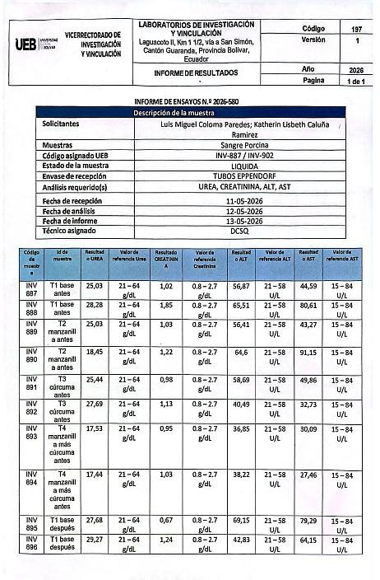

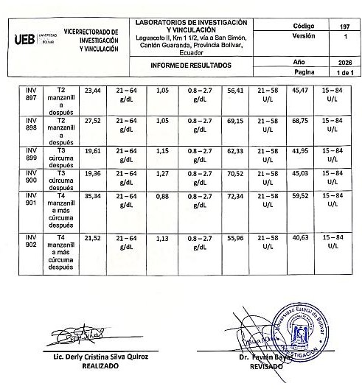



Anexo 5. Fichas de recolección de datos

Universidad Estatal de Bolívar
Facultad de Ciencias Agropecuarias Recursos Naturales y del Ambiente Medicina Veterinaria
Tema: Evaluación de aditivos fitogénicos (Curcuma longa, Matricaria Chamomilla) como promotores de crecimiento en lechones durante la fase de crecimiento

Datos Generales

Tratamientos: | Control / Cúrcuma / Manzanilla
Repetición: | 1,2,3

Registro Productivo y de salud

Consumo de alimento(KG) |  |  | Conversión alimenticia | Parámetros sanitarios
 |  |  | Conversión alimenticia | Presencia de diarrea (0/1) | Condición corporal (1-5) | Morbilidad (0/1) | Mortalidad (0/1)
TR | P1 | P2
T1R1 | 2,8 | 9,1 | 3,13 | 1 | 1 | 1 | 2
T1R1 | 2,8 | 9,1 | 3,13 | 1 | 1 | 1 | 2
T2R1 | 2,8 | 9,1 | 2,83 | 0 | 0 | 0 | 2
T2R1 | 2,8 | 9,1 | 2,83 | 0 | 0 | 0 | 2
T3R1 | 2,8 | 9,1 | 2,32 | 0 | 0 | 0 | 2
T3R1 | 2,8 | 9,1 | 2,32 | 0 | 0 | 0 | 2
T4R1 | 2,8 | 9,1 | 2,03 | 0 | 0 | 0 | 2
T4R1 | 2,8 | 9,1 | 2,03 | 0 | 0 | 0 | 2
T1R2 | 2,8 | 9,1 | 3,13 | 0 | 0 | 0 | 2
T1R2 | 2,8 | 9,1 | 3,13 | 0 | 0 | 0 | 2
T2R2 | 2,8 | 9,1 | 2,83 | 1 | 1 | 1 | 2
T2R2 | 2,8 | 9,1 | 2,83 | 1 | 1 | 1 | 2
T3R2 | 2,8 | 9,1 | 2,32 | 0 | 0 | 0 | 2
T3R2 | 2,8 | 9,1 | 2,32 | 0 | 0 | 0 | 2
T4R2 | 2,8 | 9,1 | 2,03 | 0 | 0 | 0 | 2
T4R2 | 2,8 | 9,1 | 2,03 | 0 | 0 | 0 | 2
T1R3 | 2,8 | 9,1 | 3,13 | 1 | 1 | 1 | 2
T1R3 | 2,8 | 9,1 | 3,13 | 1 | 1 | 1 | 2
T2R3 | 2,8 | 9,1 | 2,83 | 0 | 0 | 0 | 2
T2R3 | 2,8 | 9,1 | 2,83 | 0 | 0 | 0 | 2
T3R3 | 2,8 | 9,1 | 2,32 | 1 | 1 | 1 | 2
T3R3 | 2,8 | 9,1 | 2,32 | 1 | 1 | 1 | 2
T4R3 | 2,8 | 9,1 | 2,03 | 1 | 1 | 1 | 2
T4R3 | 2,8 | 9,1 | 2,03 | 1 | 1 | 1 | 2


Universidad Estatal de Bolívar
Facultad de Ciencias Agropecuarias Recursos Naturales y del Ambiente Medicina Veterinaria
Tema: Evaluación de aditivos fitogénicos (Curcuma longa, Matricaria Chamomilla) como promotores de crecimiento en lechones durante la fase de crecimiento
Datos Generales

Tratamiento: | Control / Cúrcuma / Manzanilla
Repetición: | 1,2,3
Registro Productivo

N° de lechón | Peso Inicial (kg) |  | Peso quincenal (kg) |  | Peso final (kg) |  | Ganancia de peso total (kg)
Bloque 1 | P1 | P2 | P1 | P2 | P1 | P2
T3R1  Cúrcuma | 8 | 5 | 10 | 8 | 21 | 12 | 29,33
T1R1  Base | 6 | 5 | 6 | 5 | 11 | 10 | 16,00
T4R1  Cúrcuma+ Manzanilla | 5 | 7 | 7 | 9 | 14 | 18 | 21,50
T2R1  Manzanilla | 7 | 5 | 11 | 10 | 19 | 18 | 17,33
Bloque 2
T3R2  Cúrcuma | 6 | 7 | 10 | 10 | 20 | 17 | 19,33
T2R2  Manzanilla | 8 | 5 | 10 | 6 | 18 | 11 | 17,33
T4R2  Cúrcuma+ Manzanilla | 9 | 7 | 13 | 12 | 24 | 20 | 21,50
T1R2  Base | 7 | 5 | 10 | 9 | 19 | 17 | 16,00
Bloque 3
T1R3  Base | 8 | 8 | 9 | 10 | 14 | 15 | 16,00
T3R3  Cúrcuma | 5 | 8 | 7 | 10 | 14 | 19 | 19,33
T2R3  Manzanilla | 7 | 6 | 8 | 9 | 14 | 16 | 27,33
T4R3  Cúrcuma+ Manzanilla | 7 | 6 | 10 | 10 | 21 | 19 | 21,50

Universidad Estatal de Bolívar
Facultad de Ciencias Agropecuarias Recursos Naturales y del Ambiente Medicina Veterinaria
Tema: Evaluación de aditivos fitogénicos (Curcuma longa, Matricaria Chamomilla) como promotores de crecimiento en lechones durante la fase de crecimiento
Datos Generales

Fecha: | 12-05-2026
N° de lechón | 24
Registro para bioquímica sanguínea

Tratamiento | AST(U/L) | ALT(U/L) | Urea | Creatinina | Observaciones
Antes
T1 | 94,59 | 56,87 | 25,03 | 1,02
T1 | 80,61 | 65,51 | 28,28 | 1,85
T2 | 43,27 | 56,41 | 25,03 | 1,03
T2 | 91,15 | 64,06 | 18,45 | 1,22
T3 | 49,86 | 58,64 | 25,44 | 0,98
T3 | 32,73 | 40,49 | 27,69 | 1,13
T4 | 30,09 | 36,85 | 17,53 | 0,95
T4 | 27,46 | 38,22 | 17,44 | 1,03
Después
T1 | 79,29 | 64,15 | 27,68 | 0,67
T1 | 64,25 | 42,83 | 29,27 | 1,24
T2 | 45,47 | 56,41 | 23,44 | 1,05
T2 | 68,75 | 69,15 | 27,52 | 1,05
T3 | 41,45 | 62,33 | 19,61 | 1,15
T3 | 45,03 | 70,52 | 19,36 | 1,27
T4 | 59,52 | 72,34 | 35,34 | 0,88
T4 | 40,03 | 55,96 | 21,52 | 1,13

Anexo 6. Fotografías de la fase de campo

Imagen #1: Limpieza y desinfección de las instalaciones


Imagen #3: Selección de los lechones
Imagen #2: Adecuación de las instalaciones


Imagen #4: Periodo de adaptación

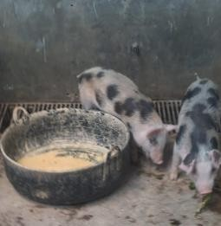

Imagen #5: Distribución de unidades experimentales


Imagen #7: Identificación de los corrales
Imagen #6: Toma de muestras iniciales
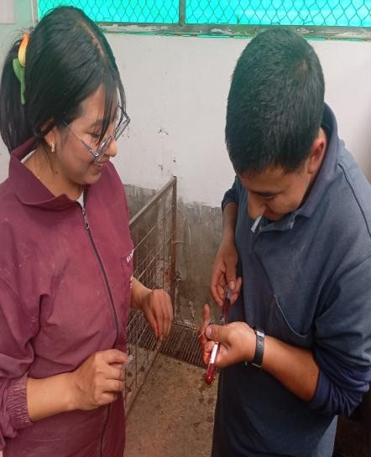

Imagen #8: Aplicación de tratamientos

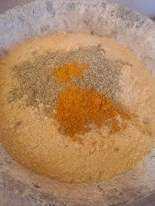

Imagen #9: Manejo diario



Imagen #11: Análisis de datos
Imagen #10: Monitoreo y registro
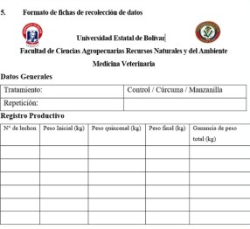

Imagen #12: Toma de muestras finales

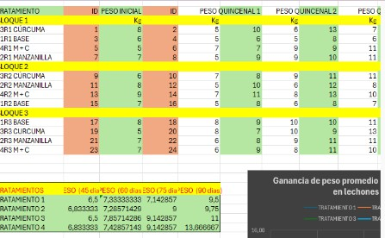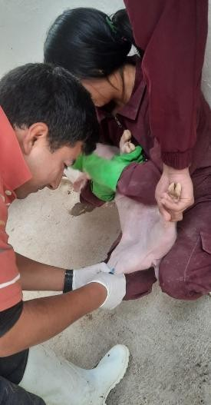

Imagen #13: Centrifugación de muestras
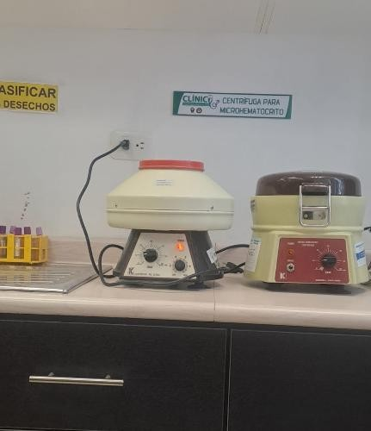

Imagen #15: Preparación de la muestra con el reactivo correspondiente para posterior análisis (ALT, AST, Úrea y Creatinina )
Imagen #14: Obtención del suero

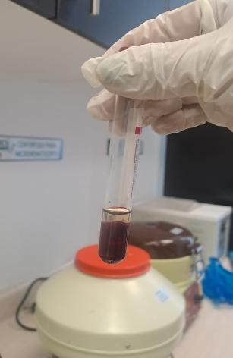

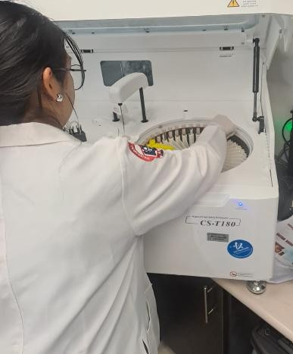

Anexo 7. Glosario de términos técnicos
Aditivos fitogénicos: Sustancias naturales de origen vegetal utilizadas en la alimentación animal para mejorar la digestión, la salud intestinal y el rendimiento productivo.
Apigenina: Flavonoide presente en la manzanilla con propiedades antioxidantes, antiinflamatorias y calmantes.
Artiodáctilos: Orden de mamíferos con número par de dedos en cada pata, como los cerdos, vacas y cabras.
Bisabolol: Compuesto de la manzanilla con propiedades antimicrobianas y antiinflamatorias.
Curcumina: Compuesto activo de la cúrcuma con efectos antioxidantes y antiinflamatorios.
Fitogénicos: Aditivos naturales de plantas que mejoran la salud intestinal y el crecimiento animal.
Inmunoglobulinas: Proteínas del calostro y la sangre que protegen contra infecciones.
Nucleótidos: Moléculas que forman el ADN y ARN, utilizadas como suplementos para fortalecer la inmunidad.
PIB agropecuario: Valor económico generado por la agricultura y ganadería de un país.
Prebióticos: Sustancias que favorecen el desarrollo de bacterias beneficiosas en el intestino.
Probióticos: Microorganismos vivos que benefician la salud intestinal cuando se administran adecuadamente.
Rizomas: Tallos subterráneos de plantas como la cúrcuma, utilizados para cultivo y producción.
Suidae: Familia zoológica que incluye cerdos y jabalíes.
Termorregulación: Proceso mediante el cual un animal mantiene su temperatura corporal estable.

Antihelmínticos: Sustancias usadas para eliminar parásitos internos en los animales.
Antioxidantes: Compuestos que protegen a las células contra el daño oxidativo. Fibras dietéticas: Componentes vegetales que ayudan en la función intestinal y digestiva.Hemostasia: Proceso biológico que detiene hemorragias mediante la coagulación sanguínea.
Fitobiótico: Producto natural de origen vegetal utilizado para mejorar la salud o el rendimiento de los animales.
Hepatoprotector: Sustancia que ayuda a proteger el hígado y mantener su buen funcionamiento.
Enzima sérica: Proteína presente en la sangre que sirve como indicador del estado de ciertos órganos.
Estrés oxidativo:Desequilibrio entre sustancias dañinas y defensas del organismo que puede afectar a las células.
Peroxidación lipídica: Daño que ocurre en las grasas de las células como consecuencia del estrés oxidativo.
Transaminasas: Grupo de enzimas (como ALT y AST) relacionadas con la función hepática.
Hematobioquímica: Área del laboratorio que evalúa componentes químicos de la sangre.
Efecto sinérgico: Cuando dos sustancias juntas producen un efecto mayor que por separado.
Modulación metabólica: Capacidad de una sustancia para influir en los procesos metabólicos del organismo.

